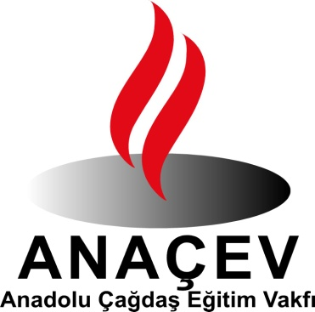

ANADOLU ÇAĞDAŞ
EĞİTİM VAKFI
2014 YILI FAALİYET RAPORU
(01.OCAK.2014 - 31.ARALIK.2014)

(ANAÇEV)
ANADOLU ÇAĞDAŞ EĞİTİM VAKFI

Ülkemizdeki eğitim sisteminin bilimsellik, niteliklilik, yaygınlık, ilerlemecilik, özgünlük vasıflarını kazanmasına katkıda bulunulması; Atatürk ilke ve devrimleri ışığında, çağdaş eğitimin yerleştirilmesi, geliştirilmesi ve eğitim olanaklarının yaygınlaştırılması amacıyla Anadolu Çağdaş Eğitim Vakfı (ANAÇEV) 27.Eylül.1995 tarihinde, Ankara’da kurulmuştur.

ANAÇEV, okul öncesi eğitim de dahil olmak üzere, çocuklarımızın, gençlerimizin eğitim-öğretimlerinin her aşamasında bilgili, kültürlü, görgülü, uygar, becerili insanlar olarak yetişmeleri için çalışmalar yapmakta; öğrenci bursları vermekte, öğrencilerin eğitim gideri, barınma, yemek v.b. diğer gereksinimlerini karşılanmaktadır. Ayrıca öğrencilere sosyal, kültürel destek sağlamaktadır.

Bunun yanı sıra, yetişkinlerimizin de aynı olanaklardan yararlanıp aynı niteliklere sahip olabilmeleri için başta okuma-yazma olmak üzere el becerileri ve meslek edindirme kursları açmakta, bilinçlerini yükseltici söyleşiler düzenlemekte, toplumsal dayanışmayı arttırıcı etkinlikler gerçekleştirmektedir.

ANAÇEV, Bakanlar Kurulu’nun 21.10.1997 tarih, 97/10120 sayılı Kararı ile “Kamu Yararına Kurulan Vakıf” olma hakkını kazanmıştır.

Vakfımız, kurulduğundan bu yana yaptığı çalışmalarından dolayı, Başbakanlık Vakıflar Genel Müdürlüğü tarafından 2001 yılının en başarılı onbir vakfından biri seçilmiştir.

Ayrıca, Vakıflar Genel Müdürlüğü tarafından açılan proje yarışmalarında da ;
“2006 Uygulanmış Sosyal İçerikli Proje”
“2008 Vakıflarca Uygulanmış Su Projeleri”
“2009 Vakıflarca Uygulanmış Sağlık Projeleri” katılım sertifikaları almıştır.

ANAÇEV, Yönetim Kurulu Üyeleri, Denetim Kurulu Üyeleri, Bilim ve Danışma Kurulu Üyeleri ve Gönüllü Üyeleri ile birlikte amaca yönelik çalışmalarını sürdürmektedir.

Başbakanlık Vakıflar Genel Müdürlüğü Vakıflar Bölge Müdürlüğü’nün onayı ile 11.11.2002 tarihinde “ANAÇEV Eğitim İşletmeleri” kısa adı ile Anadolu Çağdaş Eğitim Vakfı İktisadi İşletmesi kurulmuştur. “ANAÇEV Eğitim İşletmesi Dünya Barışı Çocuk Yuvası ve Kulübü” adı verilen bu eğitim biriminin faaliyetleri 2014 yılında da başarıyla sürmüştür.

BURSLU ÖĞRENCİ

ANAÇEV öncelikle, örgün eğitim programı kapsamında ilköğretim, orta öğretim (lise) ve üniversitede okuyan, büyük çoğunluğu Ankara dışından üniversite kazanarak gelen, maddi olanakları yetersiz öğrencilere karşılıksız burs vermekte, yemek ve ulaşım kartı temin etmekte, giysi ve kitap gereksinimlerini karşılamakta, eğitim panellerine, konferanslara, kültür ve sanat etkinliklerine katılımlarını sağlamakta, eğitim giderlerine destek olmaktadır..

2013-2014 Eğitim 2014-2015 Eğitim-
Öğretim Döneminde Öğretim Döneminde

ÜNİVERSİTE : 156 176
İLKÖĞRETİM-ORTA ÖĞRETİM(LİSE) : 109 105
olmak üzere;
TOPLAM : 265 281

Üniversite de okuyan burslu öğrencilere 120,-TL/Ay/Kişi, ilköğretim-orta öğretim (lise) de okuyan öğrencilere 100,-TL/Ay/Kişi burs verilmektedir.

Üniversite öğrencilerinin okul yemekhanelerinde her gün yedikleri bir öğün yemeğin giderleri karşılanmakta; yol-kitap-giysi-okul araç gereç giderleri karşılamalarına katkı olarak bursları dışında harçlık verilmekte; üniversite harçlarına destek olunmaktadır.
Ayrıca, ikinci el temiz, kullanılabilir giysilerin dağıtımı yapılmakta, yeni iç çamaşırı, kazak, ayakkabı alınarak dağıtılmaktadır. İlköğretim –lise öğrencilerinin ailelerine ve üniversite öğrencilerimizden bazılarına, çeşitli kurum ve kişilerden temin edilen gıda paketleri dağıtılmaktadır.

ANAÇEV EĞİTİM EVİNDE 2013-2014 EĞİTİM ÖĞRETİM DÖNEMİNDE
AÇILAN KURSLAR VE VERİLEN EĞİTİM HİZMETLERİ :

ANAÇEV CUMHURİYET EĞİTİM EVİ
06.Kasım.2006 tarihinde hizmete açılan ANAÇEV Cumhuriyet Eğitim Evi’nde Altındağ Kaymakamlığı ve M.E.B.Altındağ Halk Eğitim Merkezi işbirliği anne-baba-çocuk eğitimi ve beceri-meslek edindirme kursları açılmış, kadınların bilincini yükseltici söyleşiler düzenlenmiş, ev içi üretimle ekonomiye katkıları temin edilerek öz güvenlerini kazanmalarına yardımcı olunmak amacıyla eğitim çalışmaları başlatılmıştır. Vakfımız, Altındağ Kaymakamlığı ve M.E.B.Altındağ Halk Eğitim Merkezi işbirliği ile kurslar açılmıştır.

ANAÇEV CUMHURİYET EĞİTİM EVİMİZİN FAALİYETLERİ

2013-2014 Eğitim Öğretim Dönemi için eğitim evlerimizde, hazır giyim ,makine nakış,hazır gereçlerle yapılan nakış,mefruşat,kurdele nakış kursları vs. yanı sıra

4 OCAK 2014 tarihinde Eğitim Evimizde okul öncesi öğrencilerimize Elma yayınlarından Gülderen ÇOPUR tarafından “Kitap Okuma” drama yapıldı. Kursiyerlere İzgören Akademi’den Eda YILMAZ “Yurt sevgisi ve hoşgörü” söyleyişi yapıldı.

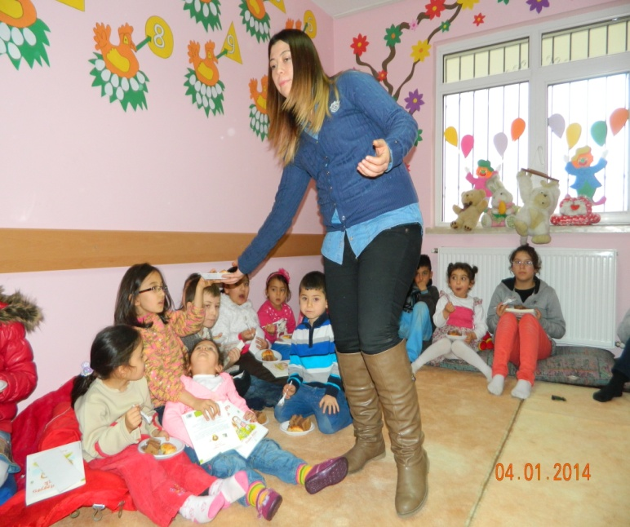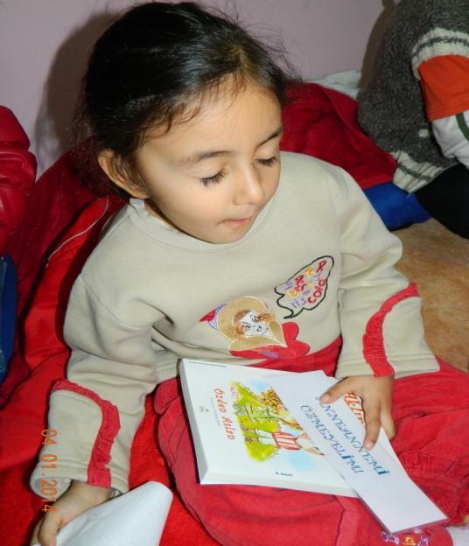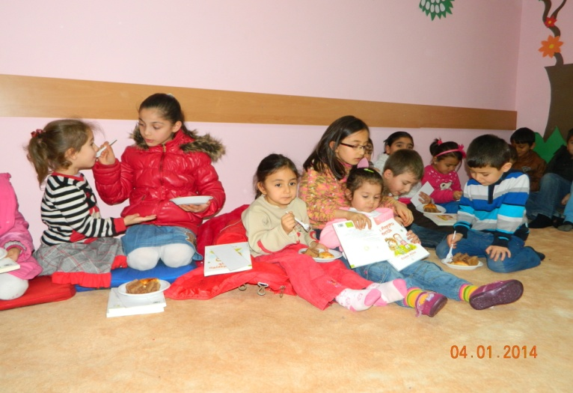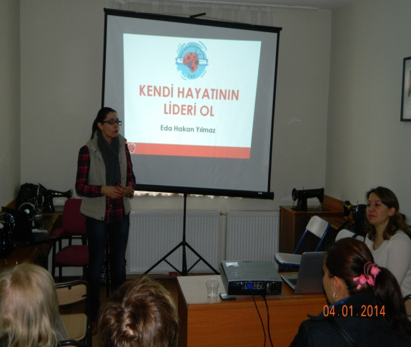

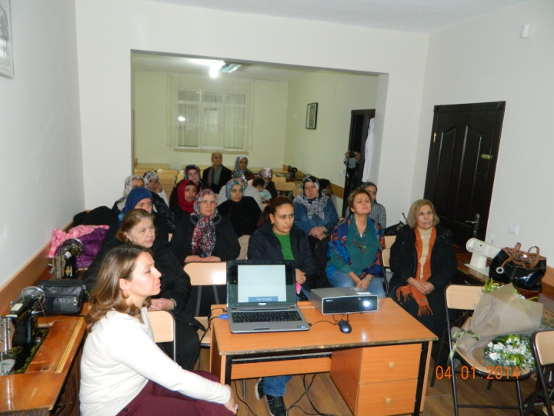

16 OCAK 2014 tarihinde Eğitim Evimizdeki kursiyerlere Dr. Tülay ÜSTÜNDAĞ’ın ”Çocuklarımızla İletişim” söyleyişi düzenlendi.

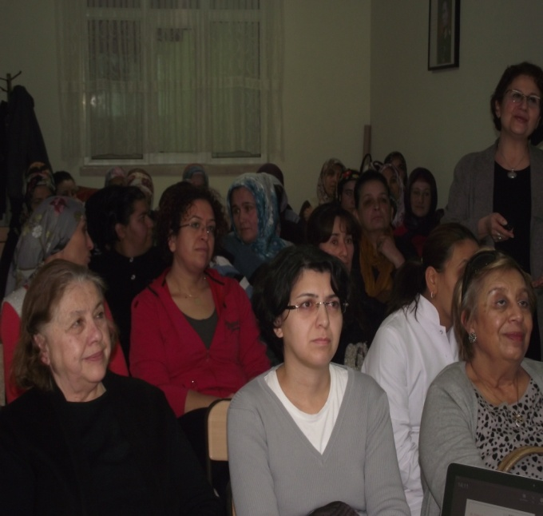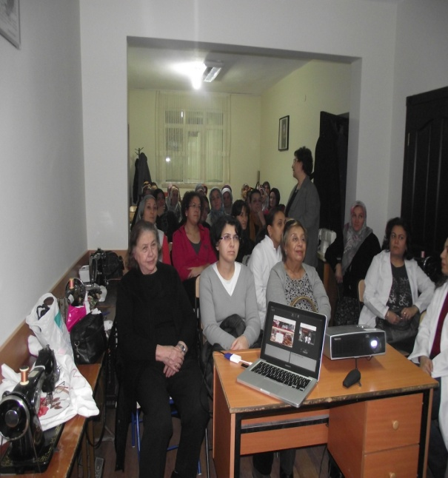

23 OCAK 2014 tarihinde Eğitim Evimizdeki kursiyerlere Dr. Tülay ÜSTÜNDAĞ’ın “İletişimde İpuçları” konulu söyleyişi düzenlendi.

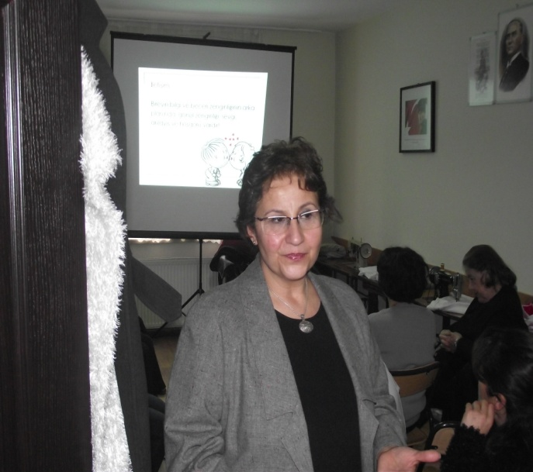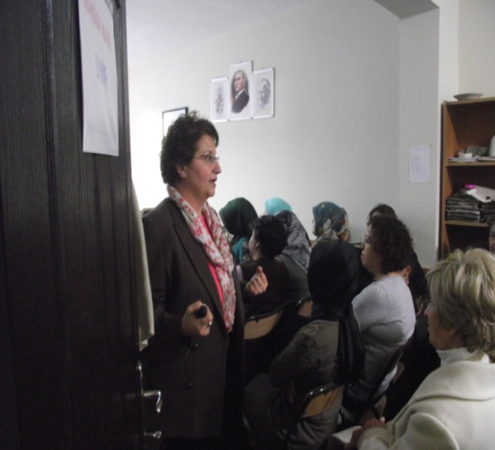

8 Mart 2014 tarihinde Dünya Kadınlar Günü Münasebetiyle kursiyerlerimizle Eğitim Evimizde kutlama yapılmıştır.
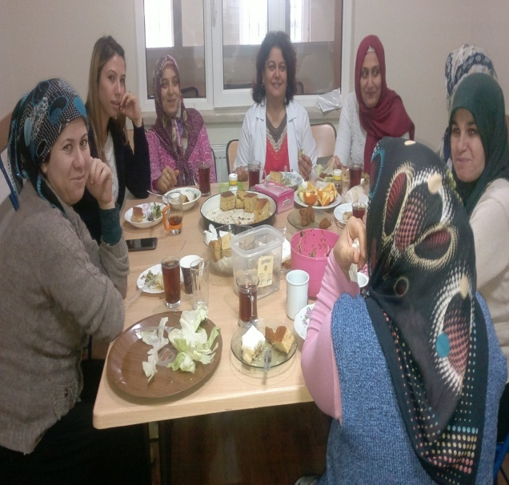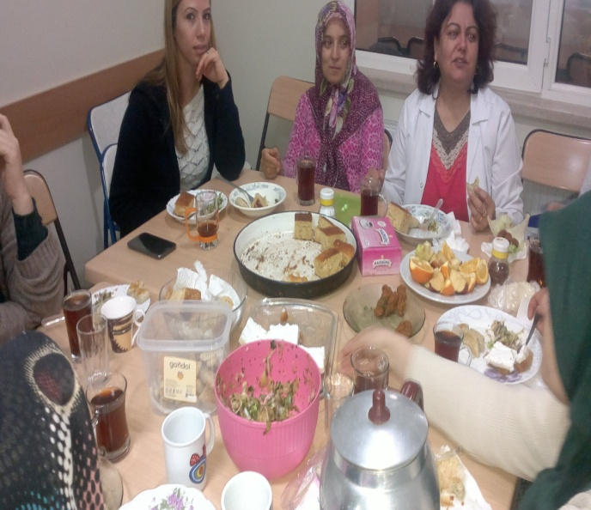

13MART 2014 18 Mart Çanakkale Zaferinin yıldönümü münasebetiyle Eğitim Evimizde kursiyerlerimizle birlikte tören yapılmıştır.

23 Nisan Ulusal Egemenlik Çocuk Bayramı’nı okul öncesi çocuklarımız kursiyerlerimiz ve vakıf gönüllülerimizin katılımıyla kutlandı.

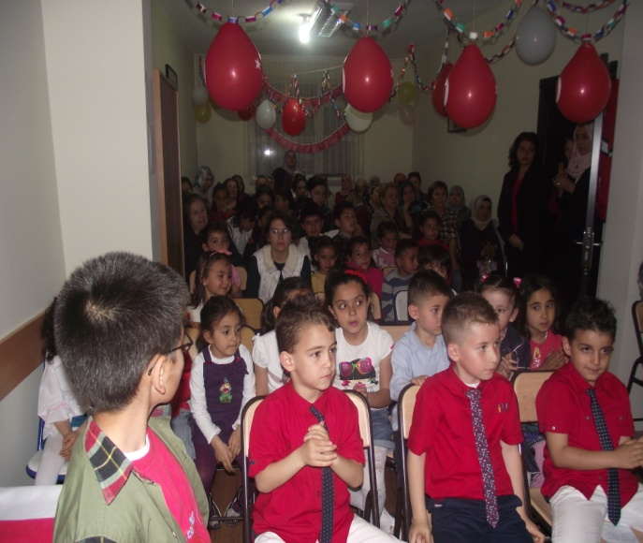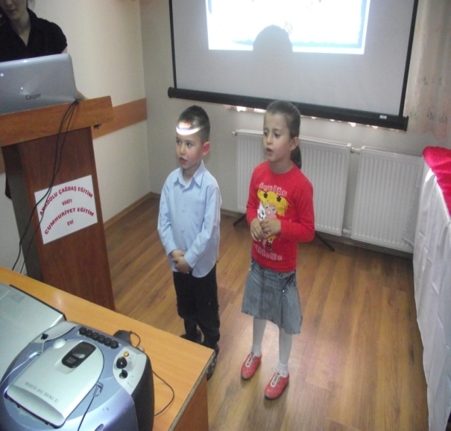

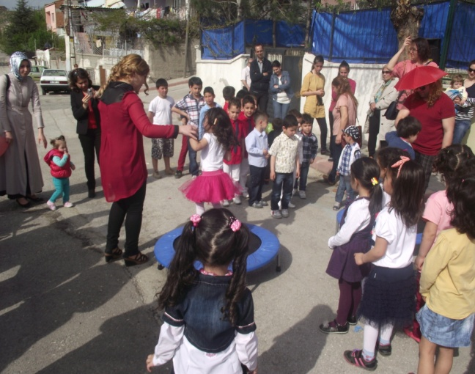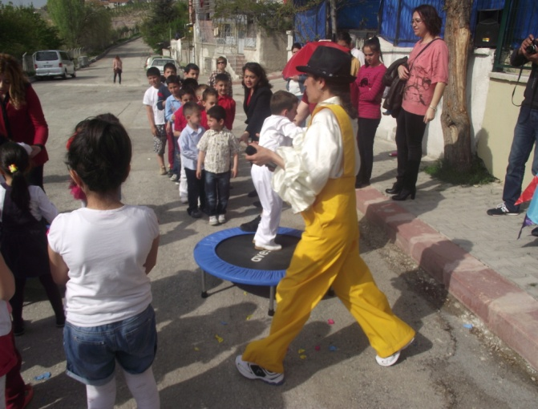

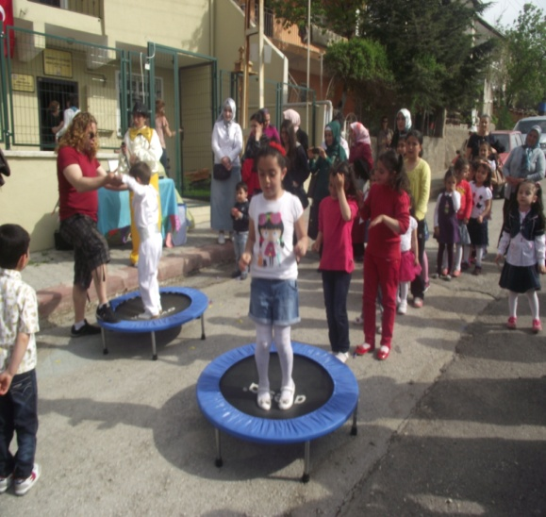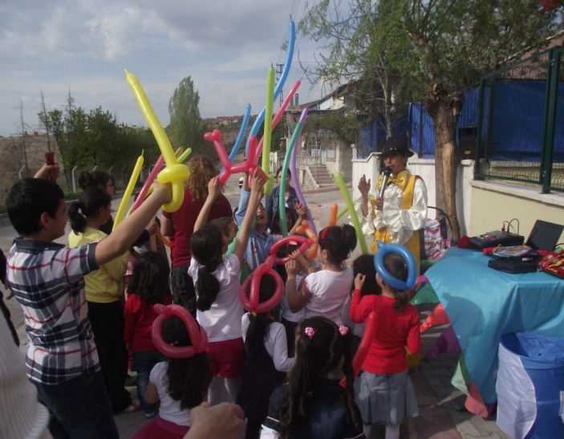

08 MAYIS 2014 Tarihinde TEMA Vakfından Mukadder EKREMOĞLU,Ali GÖKMEN,Selahattin GÜVEN ve Gönül BAŞBAY tarafından yapılan yer altı kaynakları ve su tüketimi hakkında söyleyişi düzenlendi.

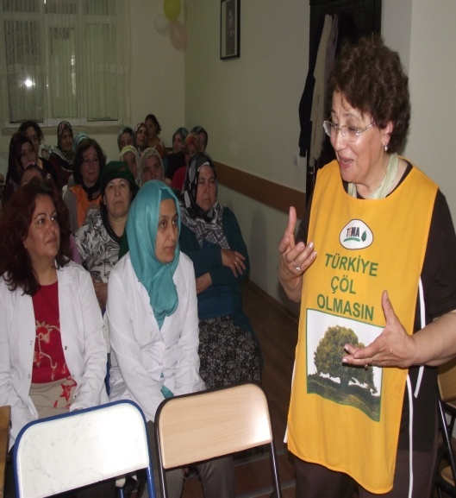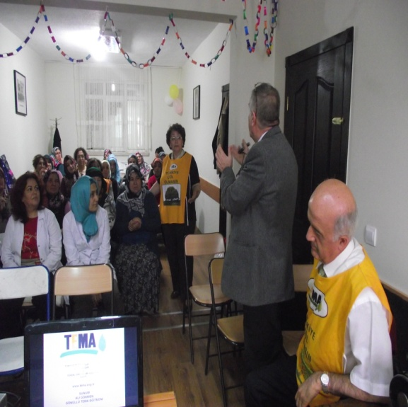

10 Haziran 2014 Cumhuriyet Eğitim Evi kursiyerlerinin yılsonu sertifika töreni yapılmıştır.

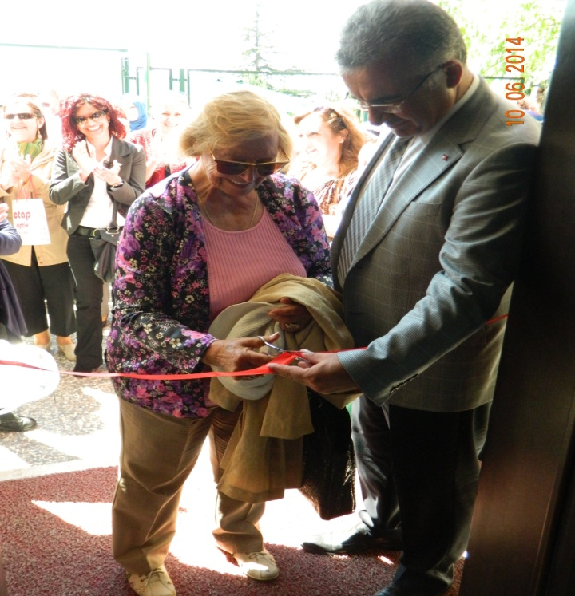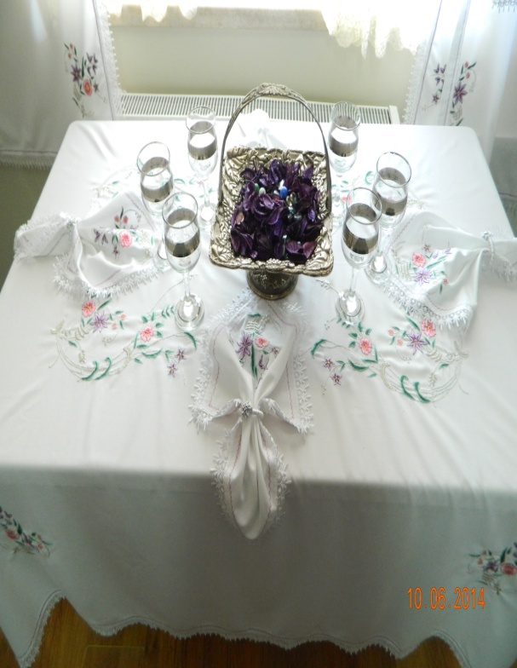

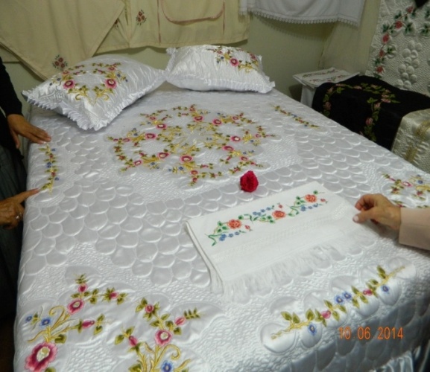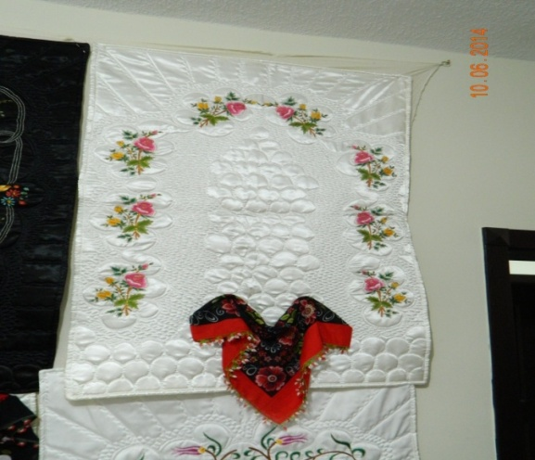

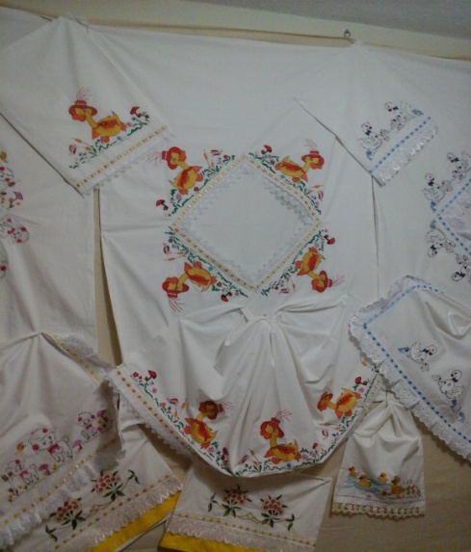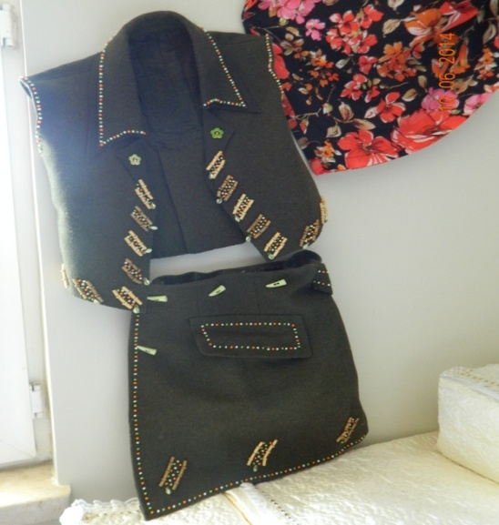

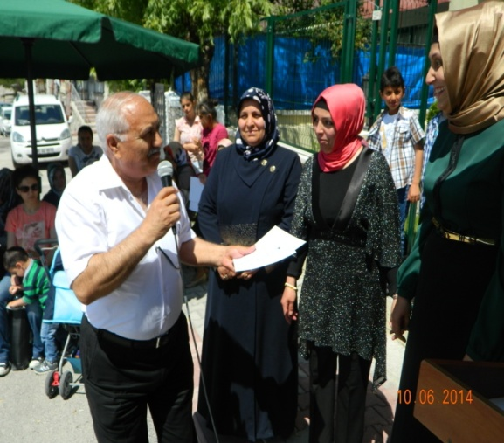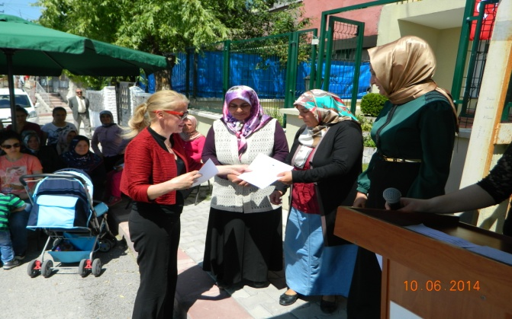

29 EKİM 2014 Cumhuriyetimizin 91. Yılı münasebetiyle Eğitim Evimizde tören yapıldı. Törene Eğitim Evi kursiyerleri ANAÇEV Eğitim Komisyonu üyeleri ve üniversiteli burslu öğrenciler katıldı.

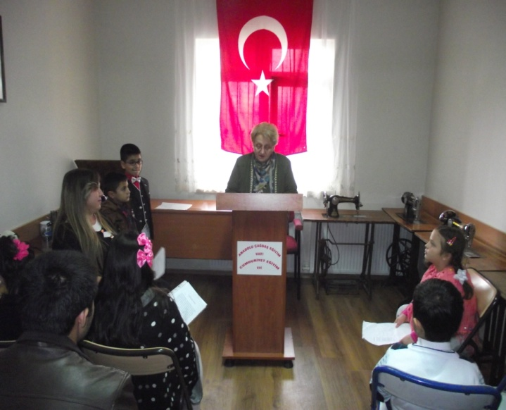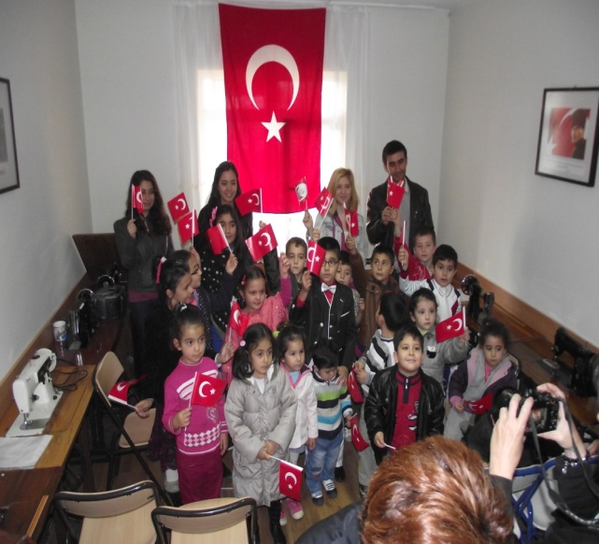
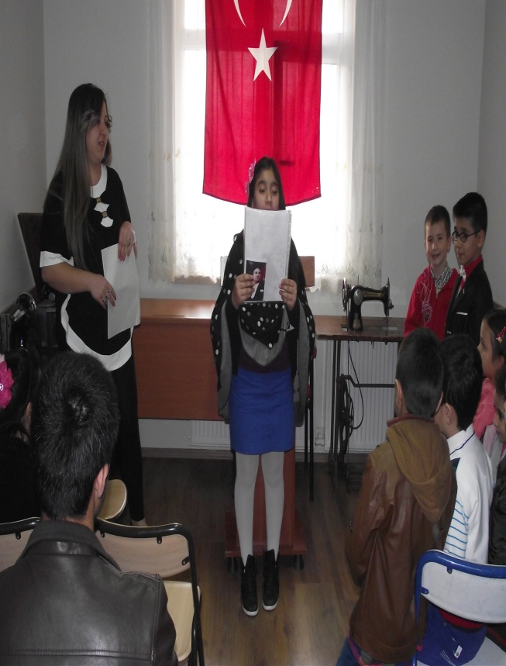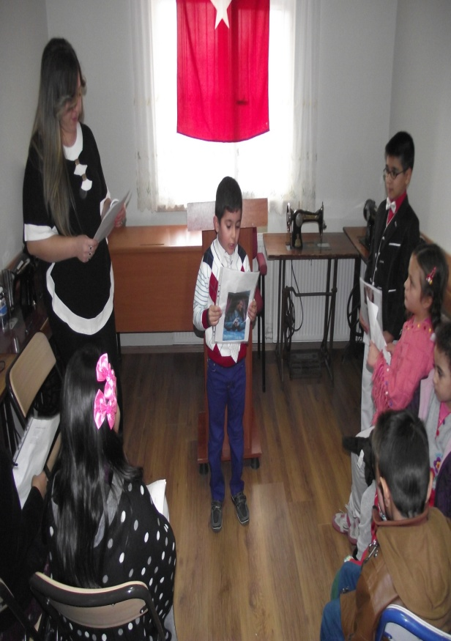

10 KASIM 2014 Atamızın ölümünün 76. Yılı münasebetiyle Eğitim Evimizde gönüllüler ve öğrenciler ile birlikte anma töreni yapıldı.

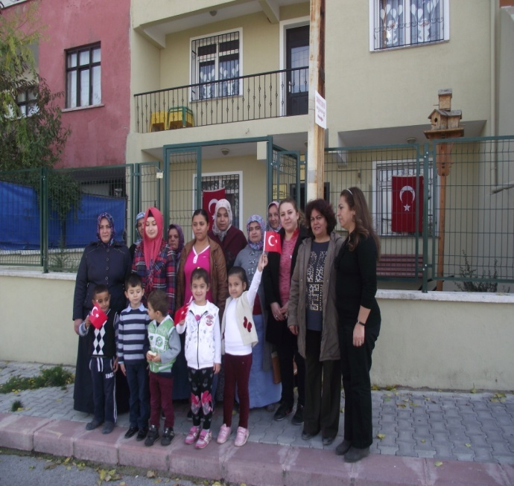

24 Kasım Öğretmenler gününü kursiyerlerimiz ve öğretmenlerimizle kutladık.

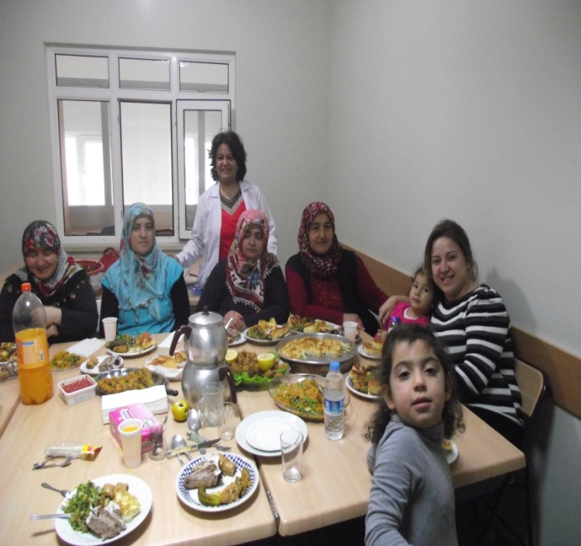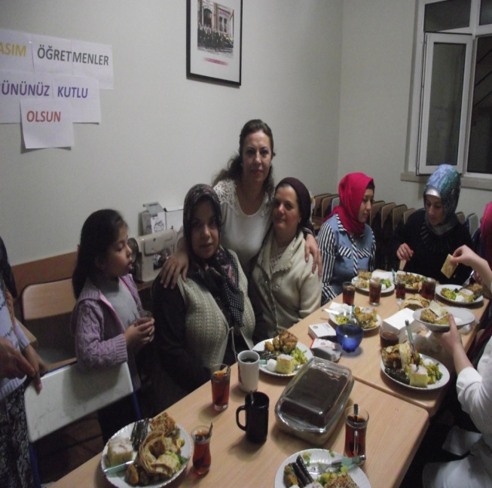

03ARALIK 2014 tarihinde Eğitim Evimizdeki kursiyerlere psikolog Perihan SAYIN’ın “Çocuklarda Olumlu Davranışlar Geliştirme” konulu söyleyişi yapıldı.

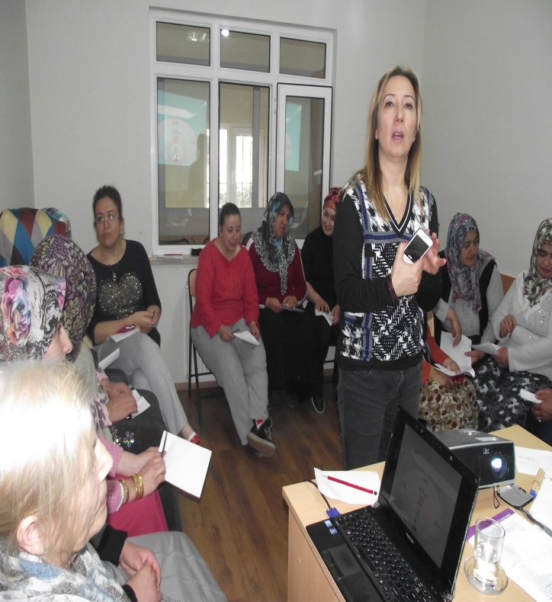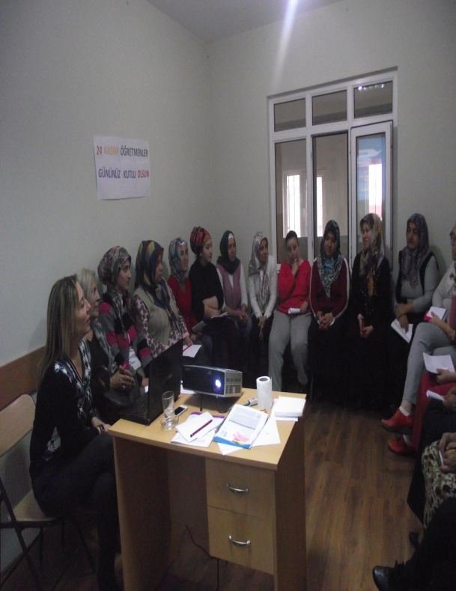

18 ARALIK 2014 Yerli Malı haftası kursiyerlerimiz ve okul öncesi çocuklarımızla yerli malı haftasını kutladık.

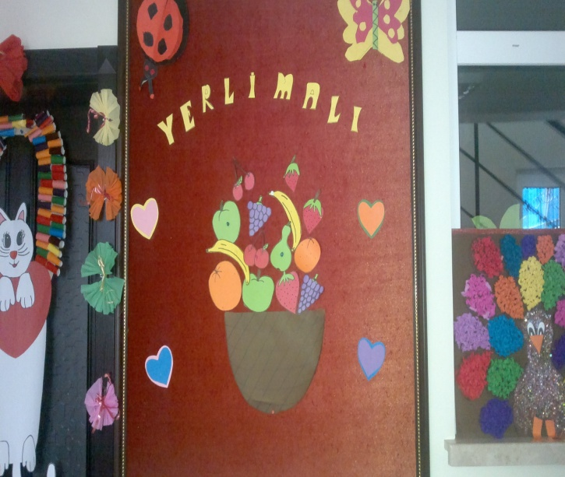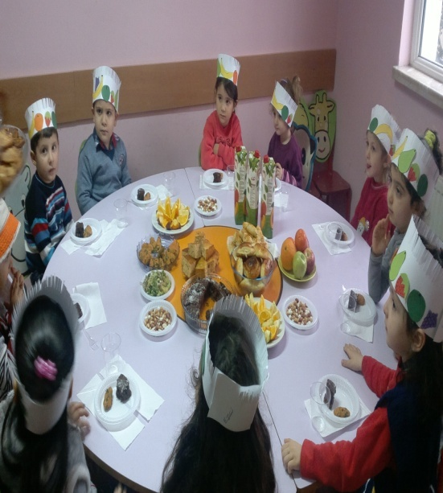

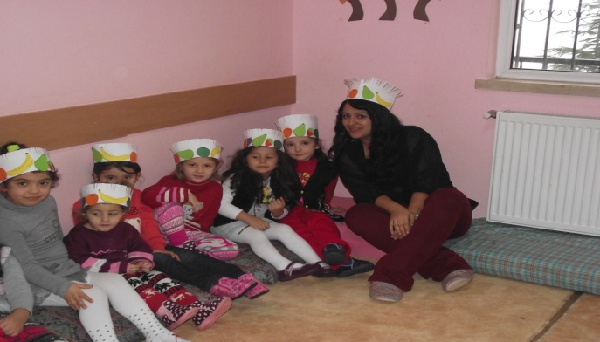

24 ARALIK 2014 Tarihinde okul öncesi öğrencilerimizle Kızılay’daki Türkiye Ekonomi Bankası’nda finansal okur -yazarlığı konferansına katıldık.

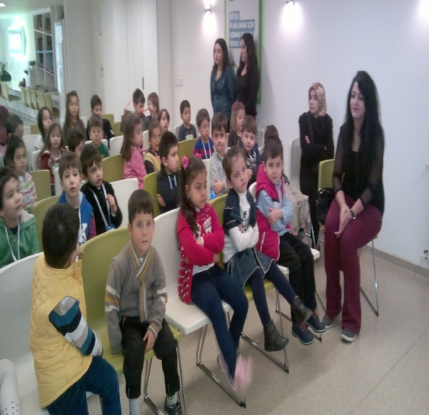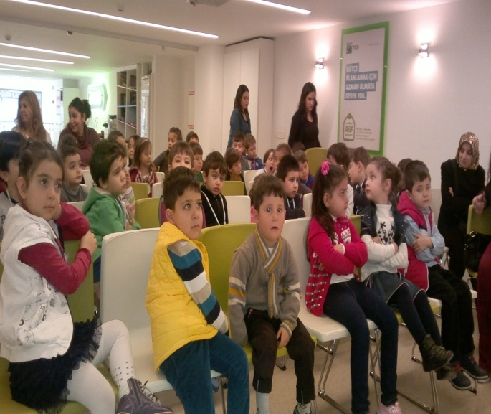

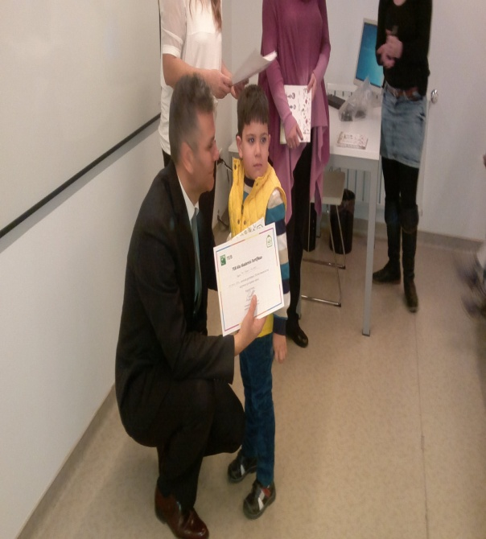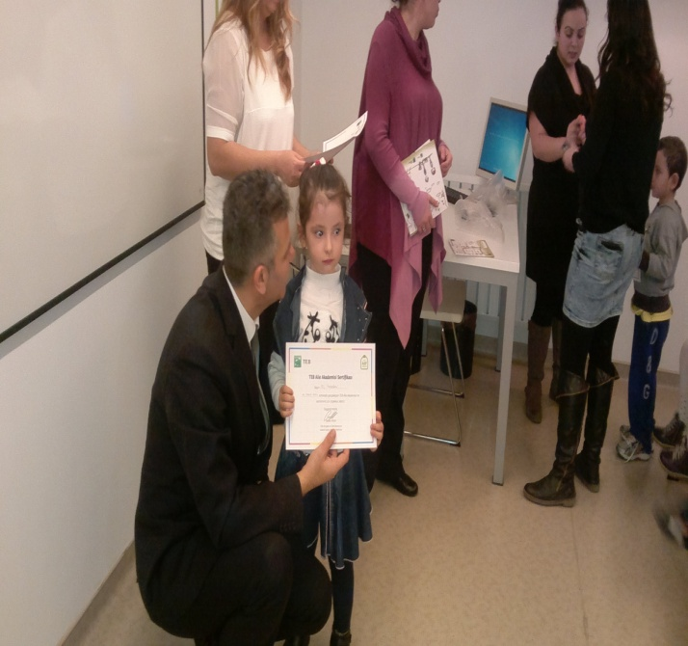

31ARALIK 2014 Tarihinde okul öncesi öğrencilerimizle ve kursiyerlerimizle yılbaşı partisi kutladık

31 ARALIK 2014 Eğitim Evimizde kursiyerlerimizin katılımıyla yeni yıl kutlaması yapıldı.

ANAÇEV EĞİTİM EVLERİNDE
2014-2015 EĞİTİM ÖĞRETİM DÖNEMİNDE AÇILAN KURSLAR –KURSİYER SAYI SI
KURS ADI CUMHURİYET EĞİTİM EVİ
YETİŞKİN:
ELDE KURDELA NAKIŞI 18
MAKİNA NAKIŞI 20
HAZIR GEREÇLERLE YAPILAN İŞLER 16
ÇEYİZ ÜRÜNLERİ HAZIRLAMA 14
HAZIR GEREÇLERE YAPILAN NAKIŞ 17
HAZIR GİYİM 14
TEL KIRMA 14
MAKİNA NAKIŞ 21
ÖĞRENCİ
OKUL ÖNCESİ 36
TOPLAM 170

ANAÇEV EĞİTİM İŞLETMESİ
DÜNYA BARIŞI ÇOCUK YUVASI VE KULÜBÜ
Dünya barışını sağlayacak çocuklarımızın yetişmelerine katkıda bulunması dileği ile ANAÇEV Dünya Barışı Çocuk Yuvası ve Kulübü adı verilen eğitim birimimiz, uygun mimarisiyle, yaş gruplarına göre düzenlenmiş özel sınıfları, sanat atölyesi, müzik ve drama odası, bilgisayar odası ve kütüphanesi, geniş oyun alanları, bale ve jimnastik salonları ile çağdaş ve ilkeli eğitime hizmet vermek amacıyla kurulmuştur.
Öncelikle gönüllülük esasıyla, 2000’li yıllara yaraşır çağdaş bir eğitimin verilmesi hedeflenen bu eğitim birimimizde, umudumuz olan yavrularımıza; öğrenmeyi sevdirecek, bilgilerini yaşama geçirtecek, güvenli, sevgi dolu, paylaşımcı kişilik geliştirmelerine katkıda bulunacak, ülke ve insan sevgisi ile dolu, yaratıcı, düşünen ve sorgulayan, bir eğitimin, nitelikli ve deneyimli bir ekip tarafından, sevgileri besleyerek, sorumlulukları geliştirerek,coşkuları yüreklendirerek verilmesi amaçlanmıştır.
Kendine güvenli, araştırmacı, sorgulayıcı, katılımcı, paylaşımcı, yeteneklerinin farkında olan, kendi haklarını savunurken başkalarının haklarına da saygı duyan, sevgi dolu bireyler yetiştirmek; anne babalara rehberlik ve danışmanlık yaparak, en değerli varlıklarını barış ve huzur dolu bir ortamda yarınlara hazırlamak için onlarla elele çalışmak eğitim programımızın esasını oluşturmaktadır.
- Çocuk gelişimci yöneticiler ve öğretmenler, psikolog, diyetisyen, doktor ve hemşireden oluşan deneyimli uzman ekibimizle; 0-6 yaş grubumuzda eğlenceli, sevgi ve güven dolu bir ortamda zihinsel, duygusal, dil, psikomotor, öz bakım becerilerini destekleyici programlar,
- Konusunda uzman öğretmenlerle resim, seramik,piyano, tenis, ritmik jimnastik, bale, koro,yüzme,ses-kulak eğitimi,folklor,binicilik,müzik,İngilizce,İngilizce konuşma,beden eğitimi,satranç,drama eğitimiyle gizli yeteneklerin keşfi,
- 7-12 yaş grubundaki çocuklarımızın okul sonrası zamanlarını programlı bir biçimde değerlendirmelerine yardımcı olarak, etüt çalışmalarımızla okul başarılarını yükseltirken yaşamın güzelliklerinin paylaşımı hedeflenmiştir.
Eğitim programlarımız dahilinde sanat çalışmalarımız, resim, piyano, tenis, ritmik jimnastik, bale, koro,yüzme,ses-kulak eğitimi,folklor, binicilik,müzik,İngilizce,İngilizce konuşma,beden eğitimi,satranç,drama derslerimizle çevre gezilerimiz devam etmektedir.
Tam gün, yarım gün, oyun grubu ve etüt seçeneklerimiz bulunmaktadır.
2014/Ocak-Haziran döneminde 110 çocuğumuza hizmet verilen yuvamızda halen 90 öğrenci bulunmaktadır.
Bu eğitim yuvamızda, öğrencilerin %10’u yoksul çocuklardan oluşmaktadır. Diğer çocuklarımızdan sağlanan gelir ile de Vakıf Tüzüğü doğrultusunda, yürütülen etkinliklere kaynak oluşturulması, burs alan öğrencilerimizin sayılarının çoğaltılması, daha çok öğrenciye burs olanağı yaratılması, gecekondu bölgelerinde açılan ve yetişkinlere yönelik hizmet verilen eğitim evlerimizin sayılarının arttırılması hedeflenmiştir.

YAŞ GRUBUNA GÖRE UYGULANAN EĞİTİM PROGRAMLARI:
0-2 YAŞ GRUBU(BEBEK)
Bu yaş grubunda yalnızca bakım hizmeti verilmekte ve çocukların emekleme, tutma gibi fiziksel gelişimlerini sağlayacak bir ortam yaratılmaktadır.
2 YAŞ GRUBU:
Daha çok bakım hizmetlerinin ön planda olduğu grubumuzda yalnızca müzik dersi verilmektedir. Orff sistemi ile yapılan ders 15 dakika olarak uygulanmaktadır.Ayrıca dil gelişimine yönelik tekerleme, parmak oyunu, şarkılar, masal, hikaye ve kart çalışmaları yapılmaktadır. Psikomotor gelişimlerine yönelik hamur, kesme çalışmaları (hamur, kağıt,dergi v.b.) ve çeşitli oyunlar oynanmaktadır. Aylık eğitim programında belirlenen konulara göre de kavram çalışmaları yürütülmektedir.
3 YAŞ GRUBU:
Bu grubumuz eğitim çalışmalarının başladığı gruptur. Bu grupta haftada bir gün drama,müzik,sanat,fen ve spor dersleri yapılmaktadır. Yaş özellikleri nedeniyle spor dersi 30 dakika, diğer dersler 15 dakika olarak yürütülmektedir. Ayrıca dil gelişimine(tekerleme, parmak oyunu, şarkılar, masal, hikaye ve kart çalışmalar) yönelik çalışmalar ile hamur, kesme çalışmaları, boncuk dizme, mandal takma gibi manipulatif çalışmalar yapılmaktadır. Kavram çalışmaları aylık eğitim programları doğrultusunda yapılmaktadır.
4 YAŞ GRUBU:
İki sınıftan oluşan grubumuzda drama, müzik,sanat,fen ve bilgisayar dersleri haftada bir gün 30 dakika olarak verilmektedir. Haftada iki gün verilen İngilizce gramer, haftada bir gün verilen İngilizce konuşma dersleri 15’er dakika, spor dersleri 45 dakika olarak yapılmaktadır. Yine aylık eğitim programları doğrultusunda dil ve kavram gelişimine yönelik çalışmalar ile manipulatif çalışmalar yürütülmektedir.
5 YAŞ GRUBU:
Bu grubumuz da iki sınıftan oluşmaktadır. Haftada bir gün 30 dakika olmak üzere, drama, müzik, sanat, seramik,fen,bilgisayar,satranç ve İngilizce konuşma dersleri bulunmaktadır. 30 dakika olarak verilen İngilizce gramer dersleri haftada iki gün olarak yürütülmektedir. Haftada bir gün olan spor dersi 45 dakikadır. Aylık eğitim programları doğrultusunda yürütülen dil ve kavram gelişimine yönelik çalışmaların yanı sıra manipulatif çalışmalar ve yaş gruplarına uygun olarak seçilen kitaplarla çalışmalar uygulanmaktadır.
6 YAŞ GRUBU:
6 yaş sınıfımız daha çok ilköğretime hazırlık çalışmalarının yapıldığı bir gruptur. Haftada iki gün 30’ar dakika İngilizce gramer dersleri yapılmaktadır. Haftada bir gün ve 30 dakika olarak müzik, sanat,, seramik, fen,bilgisayar,satranç ve İngilizce konuşma dersleri verilmektedir. Drama ve spor dersleri ise haftada bir gün 45 dakika olarak yapılmaktadır. Dil gelişimine yönelik kitap okuma, hikaye ve bilmece çalışmaları yapılmaktadır.

ETÜT GRUBU:
Kurumumuzdan mezun olan ve şu anda ilköğretim birinci sınıfa devam eden . Çocuğun bulunduğu bu grupta çocuklar etüt saatleri içinde öğretmen desteği ile ödevlerini yapmaktadırlar.
KURSLAR:
Yukarıda belirtilen eğitim çalışmalarının yanı sıra, 4 yaş ve üstü yaş gruplarına yönelik olarak, piyano, tenis,bale, halk oyunları,modern dans ve yüzme kurslarımız bulunmaktadır. Bu kurslara katılım isteğe bağlıdır.
Bu eğitim birimimizde okul öncesi eğitimi verilmekte, önemli günler ve haftalar, milli bayramlarımız coşkuyla kutlanmaktadır.

ANAÇEV DÜNYA BARIŞI ÇOCUK YUVASI VE KULÜBÜ

14/01/2014 Salı günü 3-4-5-6 yaş grubu öğrencileri “Çöpçüler Kralı” tiyatro oyununu izlediler.
22/01/2014 Çarşamba günü 5-6 yaş grubu öğrencileri sinemada ”Karlar Ülkesi” filmini izlediler.
29/01/2014 Çarşamba günü 5-6 yaş grubu öğrencileri Next Level AVM ‘de “Muhteşem Çocuk Krallığı” oyununa gittik.
05/02/2014 Çarşamba günü 5-6yaş grubu öğrencileri sinemada “Köfte Yağmuru “isimli filmi izlediler.
11/02/2014 Salı günü 3-4-5-6 yaş grubu öğrencileri ”Küçük Deniz Kızı Lina” tiyatro oyununu izlediler.
11/03/2014 Salı günü 3-4-5-6 yaş grubu öğrencileri ”Tembel Karınca Çaça” tiyatro oyununu izlediler.
13/03/2014 Perşembe günü “Yaşlılar Haftası” nedeniyle 5-6 yaş grubu öğrencileri “Ümitköy Huzurevini” ziyaret ettiler.
20/03/2014 Perşembe günü 4 yaş grubunun Drama ve Spor dersi ”Açık Sınıf “ olarak velilere sunuldu.
25/03/204 Salı günü 3 yaş grubunun Müzik ve Drama dersleri “Açık Sınıf” olarak velilere sunuldu.
04/04/2014 Cuma günü 4-5-6 yaş grubu öğrencileri “Mavi Yunus Matbaası”nı ziyaret ettiler.
08/04/2014 Salı günü 3-4-5-6 yaş grubu öğrencileri ”Mutsuz Prens” isimli tiyatro oyununu izlediler
21/04/2014 Pazartesi 5 yaş öğrencileri “Cumhuriyet Müzesi’ni ve “Anadolu Medeniyetler Müzesi”ni ziyaret ettiler.
22/04/2014 Salı günü 23 Nisan Ulusal Egemenlik ve Çocuk Bayramı kutlaması yapıldı.
07/05/2014 Çarşamba günü AFAD grubu tarafından ”deprem ve yangın söndürme tatbikatı “ yapıldı

14/05/2014 Çarşamba günü 5-6 yaş grubu öğrencileri “simülasyon merkezi” ni 4 yaş öğrencileri de “MTA Müzesi” ni ziyaret ettiler.
20/05/2014 Salı günü 6 yaş grubu öğrencileri “Rahmi KOÇ Müzesi”ni ziyaret ettiler.
21/04/2014 Çarşamba günü 6 yaş grubu öğrencileri “Mini Town Eğlence Merkezi” nde 100. Gün etkinliği yaptılar. 5 yaş grubu öğrencileri de “Rahmi KOÇ Müzesi”ni ziyaret ettiler.
17/06/2014 Salı günü 4-5-6 yaş grubu öğrencileri “Tinker Bell ve Korsan Peri”filmini izlediler.
19/06/2014 Perşembe günü 5-6 yaş grubu “Mini Tow” da sabun yapımı etkinliğine katıldılar.
01/07/2014 Salı günü 4-5-6 yaş grubu öğrencileri Arcadium sinemalarında “Ejderhanı nasıl eğitirsin” filmini izlediler.
09/07/2014 Çarşamba günü 2-3-4-5-6 yaş grubu öğrencileri “Hacivat ve Karagöz” tiyatro oyunu izlediler.
23/07/2014 Çarşamba günü 4-5-6 yaş grubu öğrencileri Arcadium sinemalarında “Cesur Zebra” filmi izlediler.
09/09/2014 Salı günü Kurumumuzda,Gökkuşağı Tiyatro Grubu tarafından “Okula Hoş Geldin” partisi yapıldı.3-4-5-6 yaş grubu öğrencileri katıldı.
17/09/2014 Çarşamba günü 4-5-6 yaş grubu öğrencileri çömlek çalışması yaptılar.
18/09/2014 Perşembe günü 4-5-6yaş grubu öğrencileri ”Ebru” çalışmaları yaptılar.
30/09/2014 Salı günü 5-6 yaş grubu öğrencileri “Pembe Köşk”e gezi düzenlediler.
10/11/2014 Pazartesi günü 10 Kasım ATATÜRK ’ü Anma Töreni ve öğrencilerimizin Anıtkabir ziyareti.

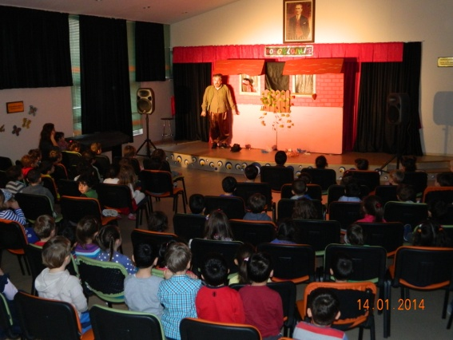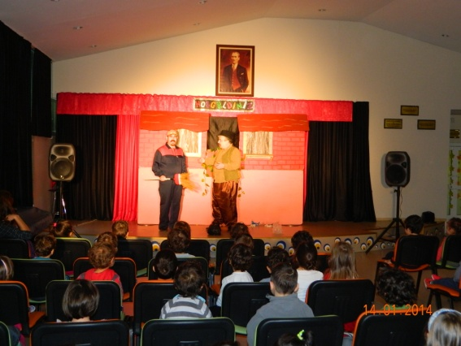

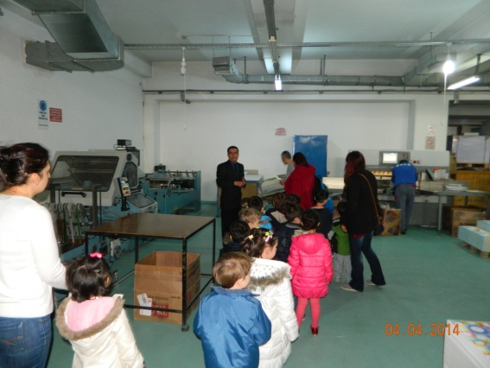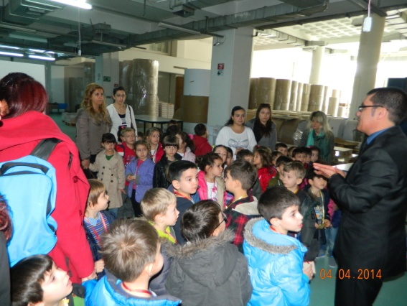
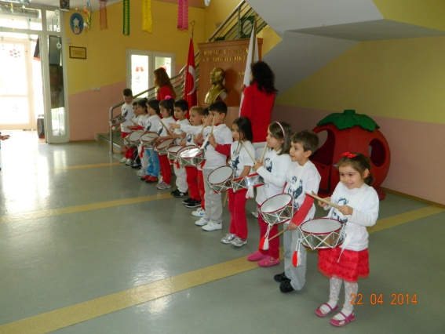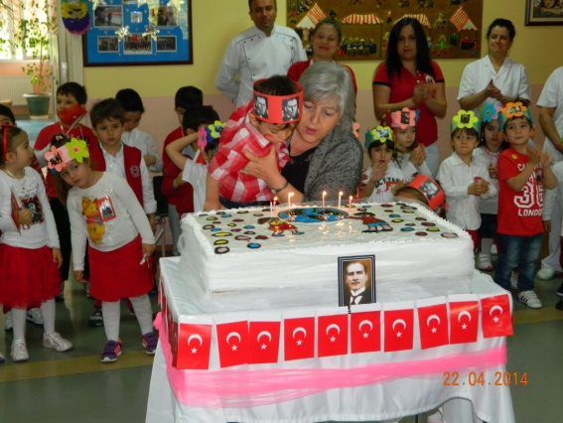
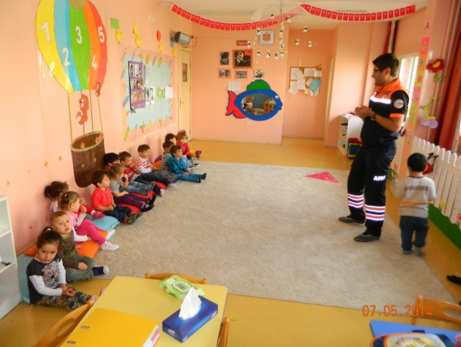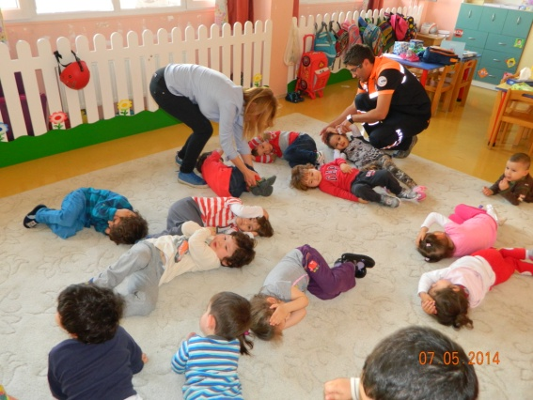
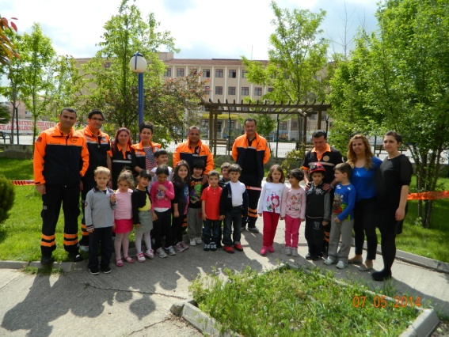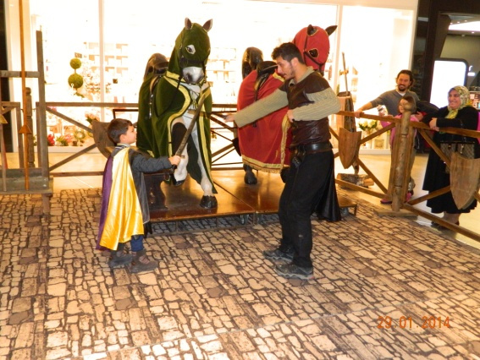

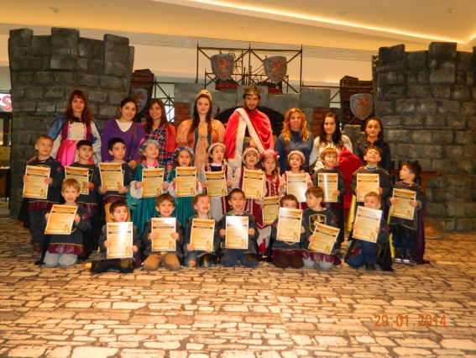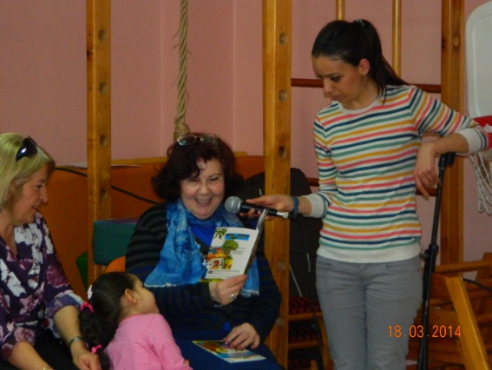
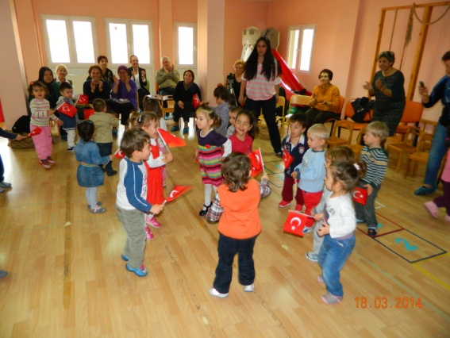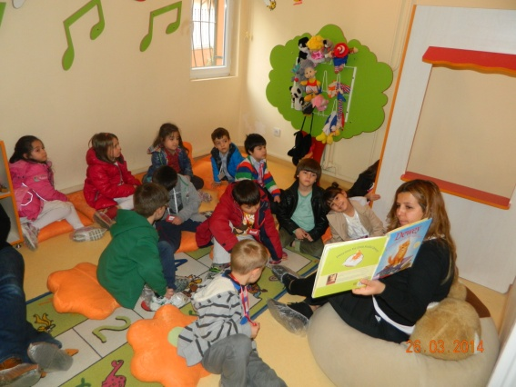
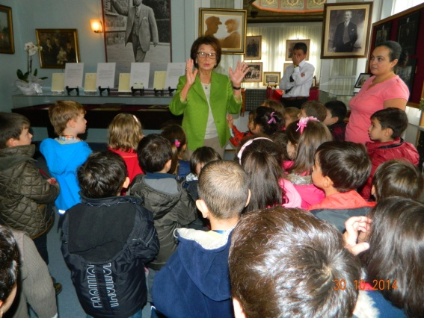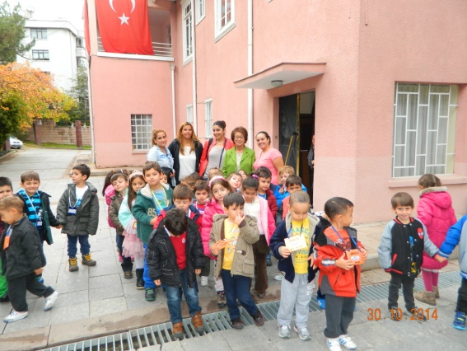
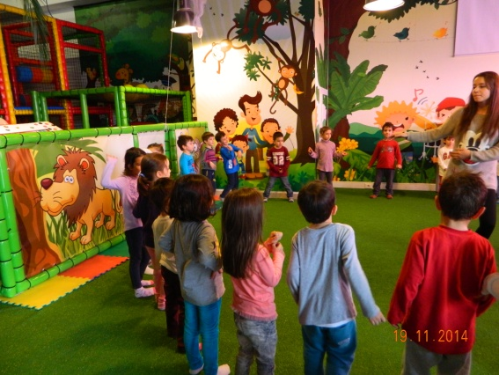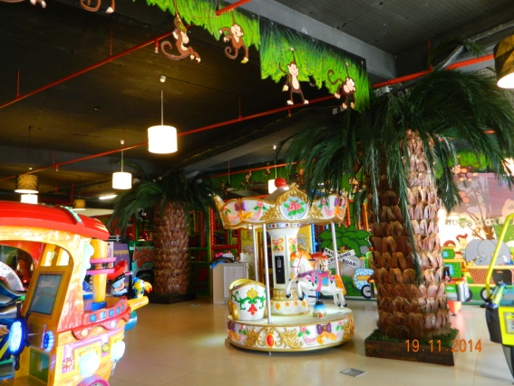

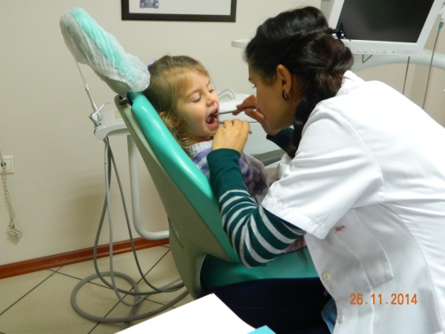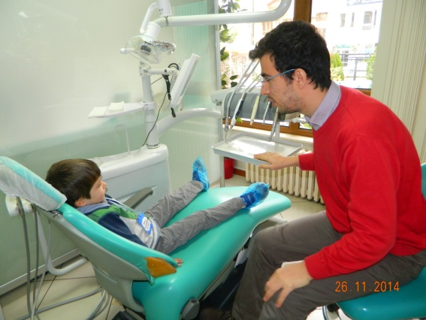
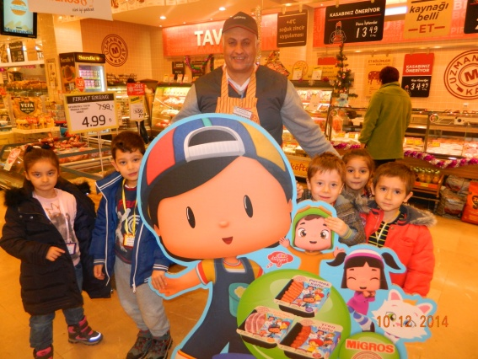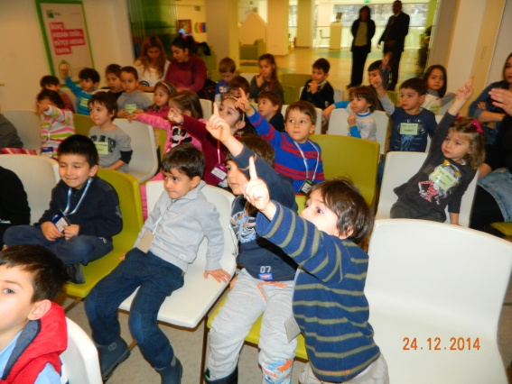
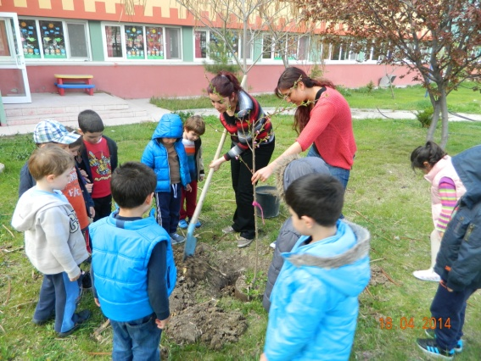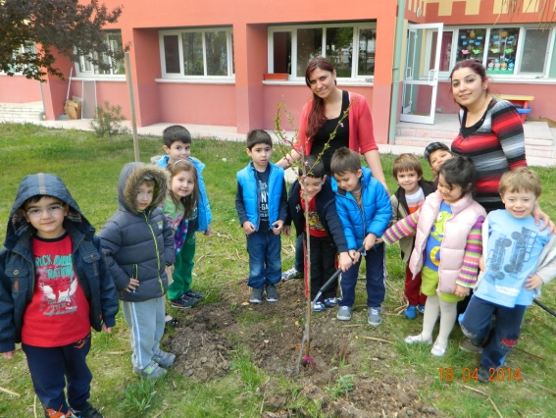

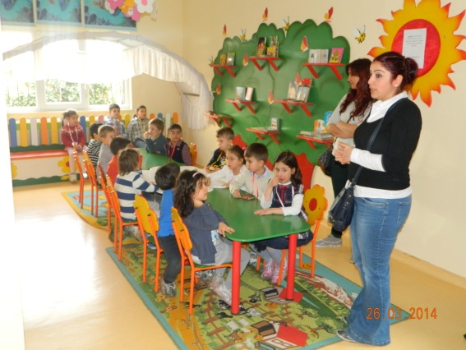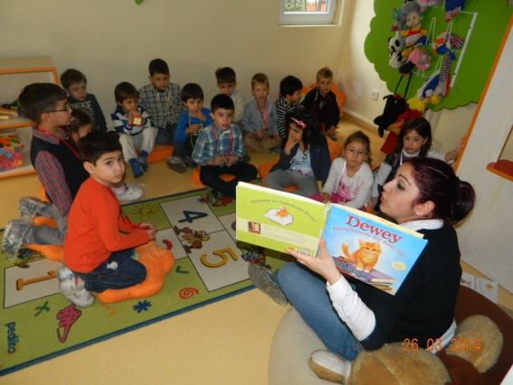

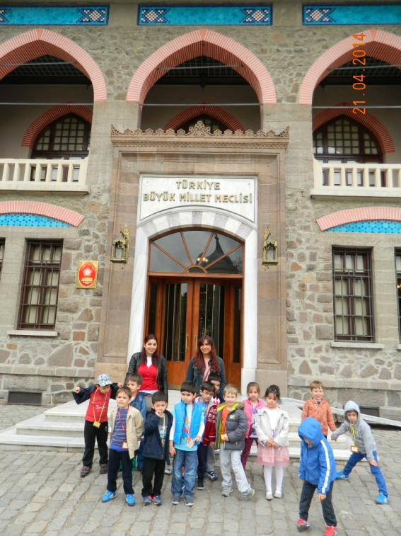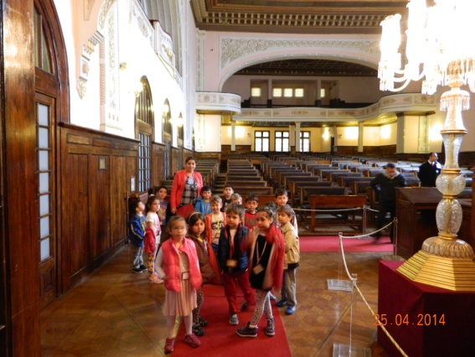

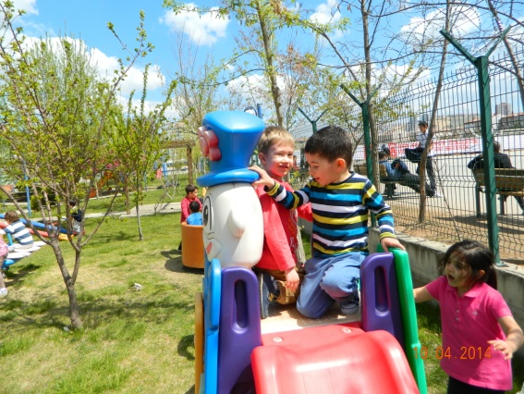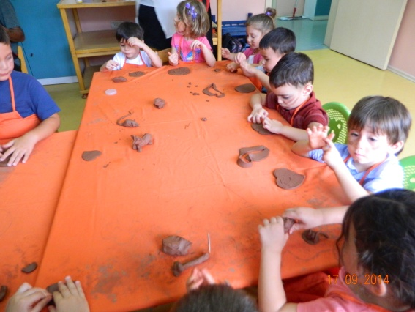

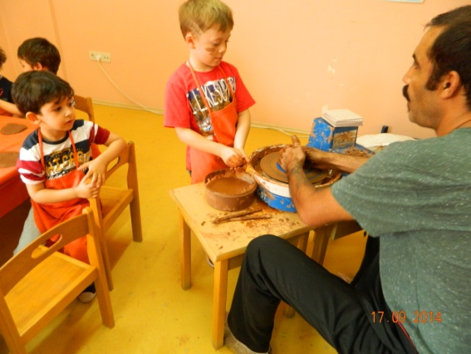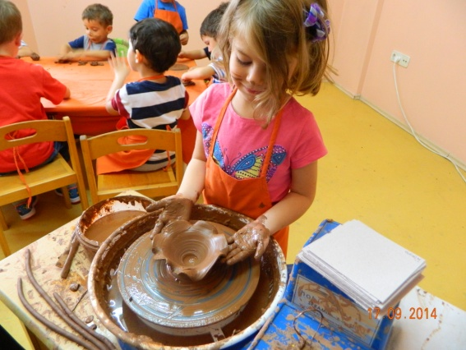

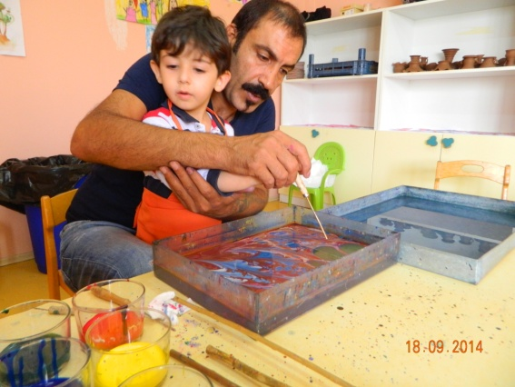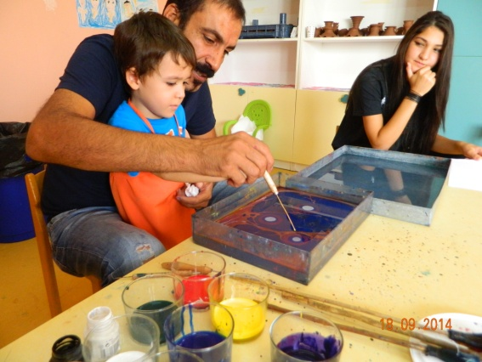
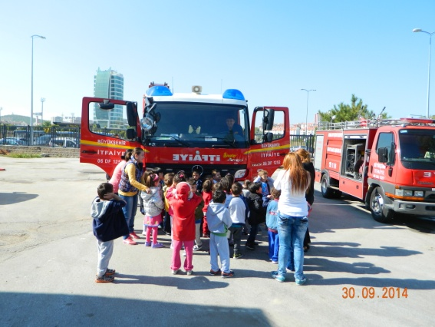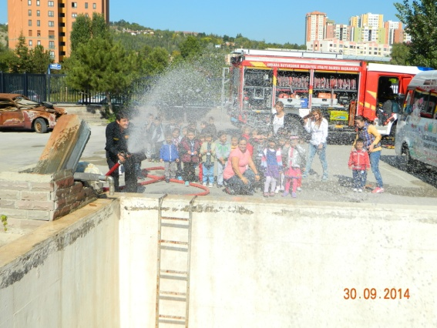
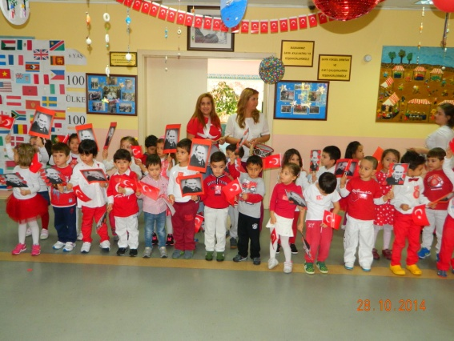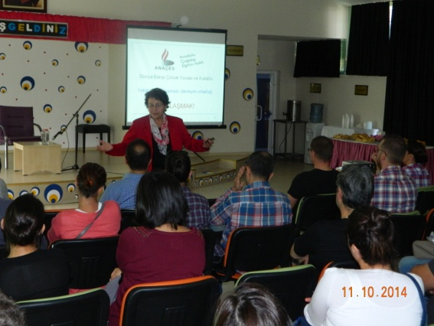

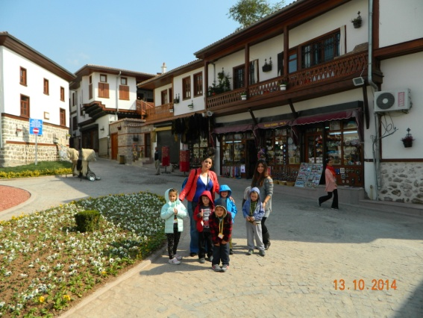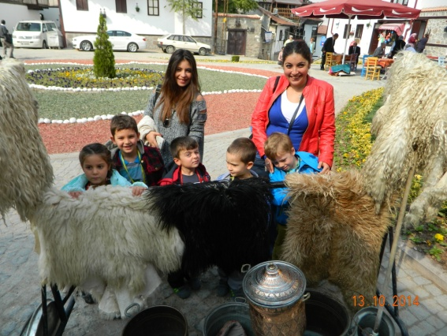

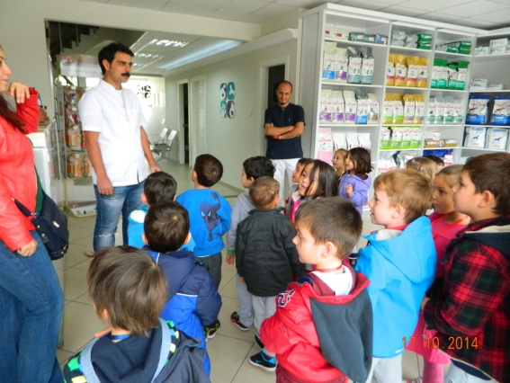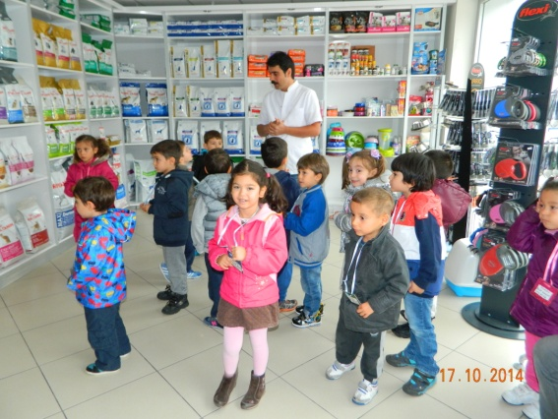
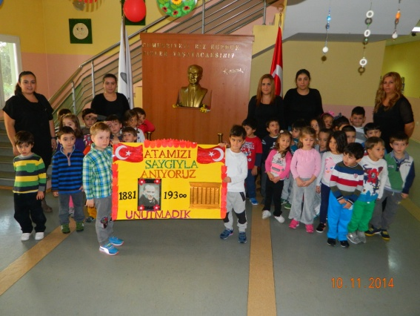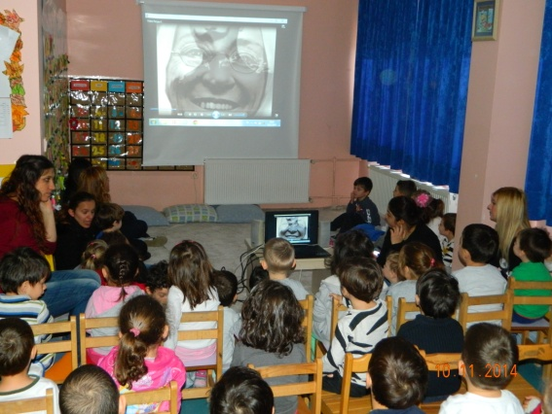

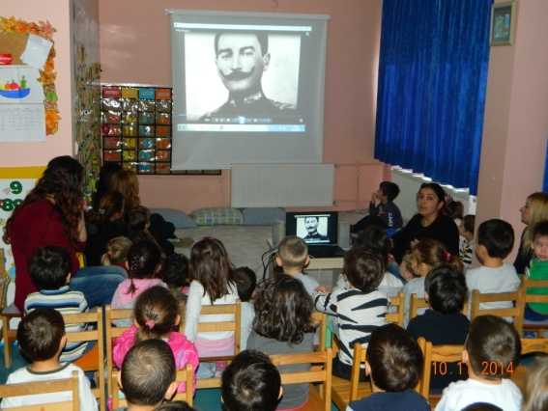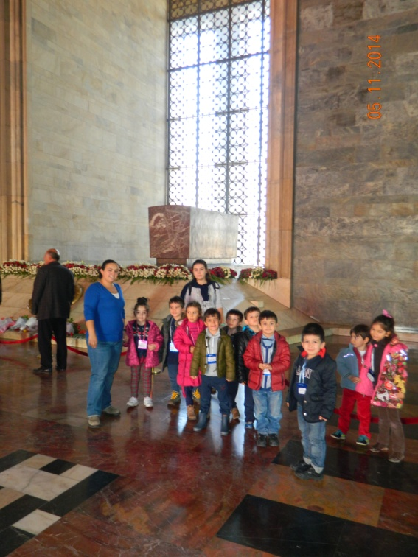

2014 YILINDA GERÇEKLEŞTİRİLEN ETKİNLİKLER
19 MART 2014 İHSAN DOĞRAMACI VAKFI ÖZEL BİLKENT İLKÖĞRETİM OKULU ÖĞRENCİLERİ İLE “GÖNÜLLÜLÜK” SÖYLEŞİSİ
19 Mart 2014 günü sevgili hocamız Hacettepe Üniversitesi Eğitim Bilimleri Öğretim Görevlisi Sayın Tülay Üstündağ‘ın,İhsan Doğramacı Vakfı Özel Bilkent İlköğretim Okulu’nun 6-7-8. Sınıf öğrencileri ile “GÖNÜLLÜLÜK” üzerine bir söyleyişi gerçekleştirdi.Toplantıya katılan öğrencilerimiz “gönüllülük nedir? ,”kimler gönüllü olur?”, ”gönüllü olmanın amaçları nelerdir?” gibi sorulara, öğrencilerle birlikte yanıtlar aradığımız bir çalışma oldu.

22 MART 2014 “BİRBİRİMİZİ TANIYALIM”
Amaçlarımızdan biri de burslu öğrencilerimizin eğitimine, bilgilendirme yoluyla da katkıda bulunmaktır. Bu nedenle Türk İngiliz Kültür Derneği konferans salonunda Hülya Kazan Günay, Dilşat Günay ve Levent Kent ‘in mini müzik dinletisiyle başlayan Dr.Tülay Üstündağ ile şu sıralarda çokça ihtiyaç duyduğumuz birbirimizi tanımak ve anlamak üzerine söyleşi düzenledik.
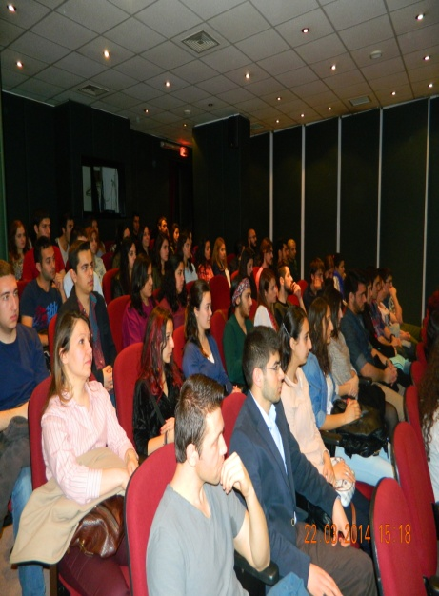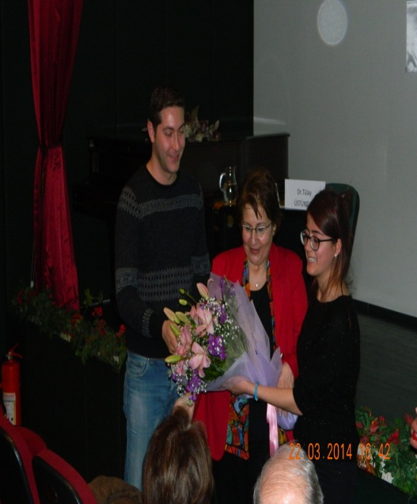
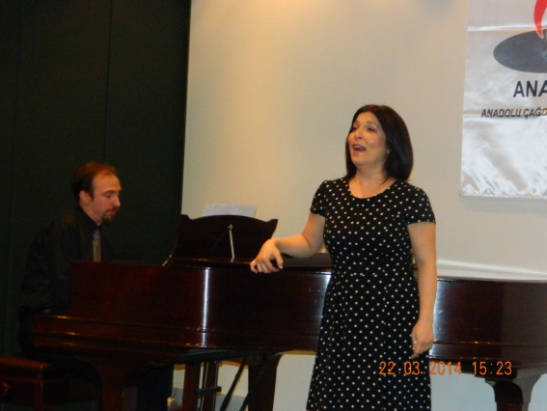

05 NİSAN 2015 “BAŞARI VE MUTLULUK”
Burslu öğrencilerimize ve gönüllülerimize Türk İngiliz Kültür Derneği konferans salonunda Hülya Kazan Günay, Dilşat Günay ve Levent Kent’in mini müzik dinletisiyle başlayan Prof.Dr. Öznur ÖZDOĞAN ile başarı ve mutluluk konulu söyleşi düzenledik.

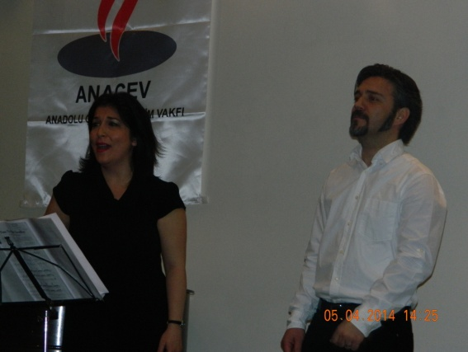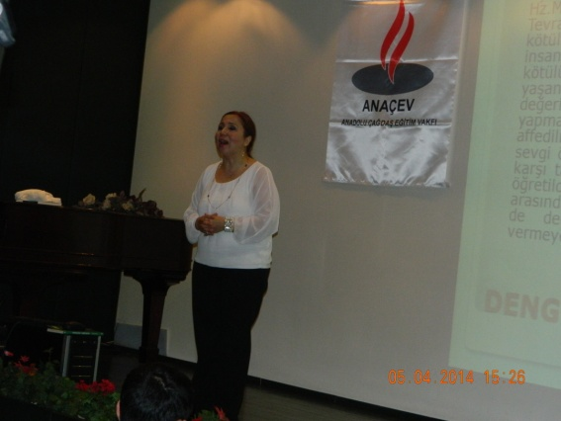
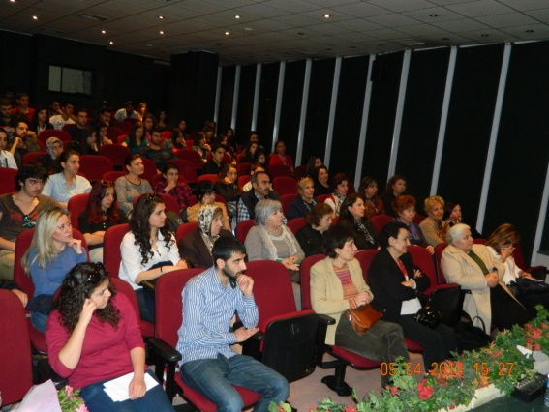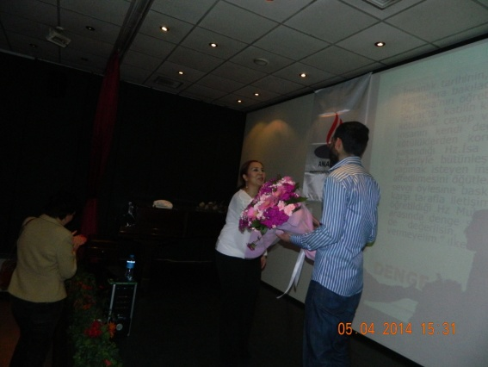
23 MART 2014 GELENEKSEL ALIŞVERİŞ GÜNÜ
ANAÇEV burslu öğrencileri yararına Sheraton Hotel’de “Geleneksel Alışveriş Günü”(kermes) düzenlendi. Kermesten elde edilecek gelirin,burslu öğrencilerin eğitimi için değerlendirilmesi, kermese duyulan ilgiyi arttırdı.
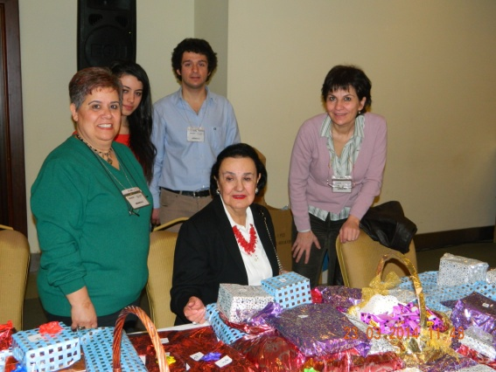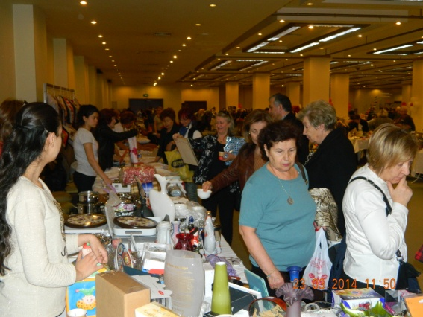

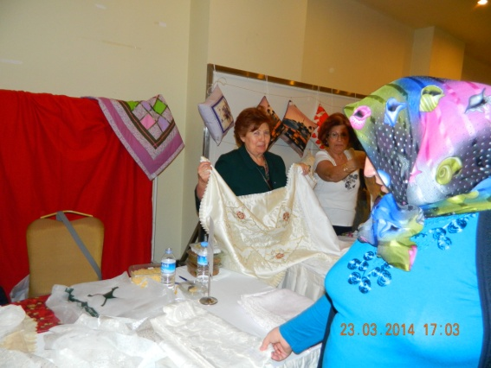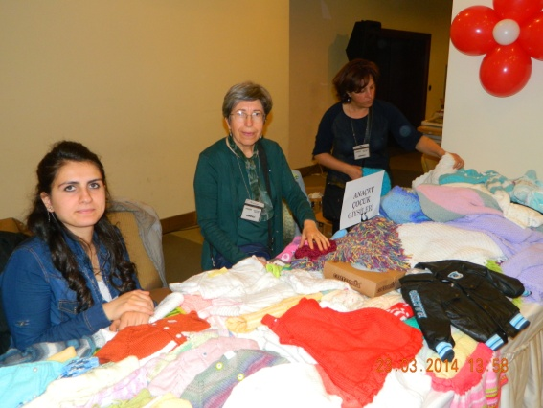

25 MART 2014 MEHMET KÖYMEN DEFİLESİ
Burslu öğrencilerimiz ve engelli çocuklarımız yararına Sheraton Hotel’de ANAÇEV ve Uluslararası Kadınlar Derneği işbirliği ile modacı Mehmet KÖYMEN’in 2014 İlkbahar/Yaz defilesi ilgi ile izlendi. Konuklar böyle bir amaca destek vermekten mutlu olduklarını ifade ettiler.Defilede Sayın Mehmet Köymen’e ve HILTON Oteli Genel Müdürü Mr.Jacques Brune’e teşekkür plaketleri verildi.
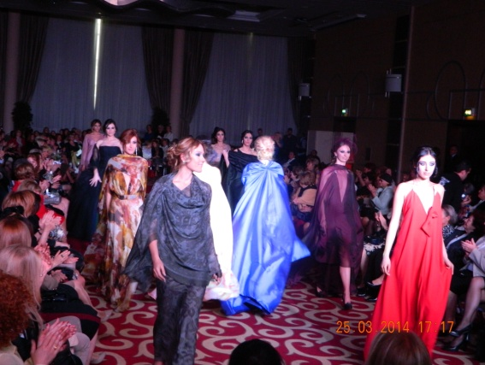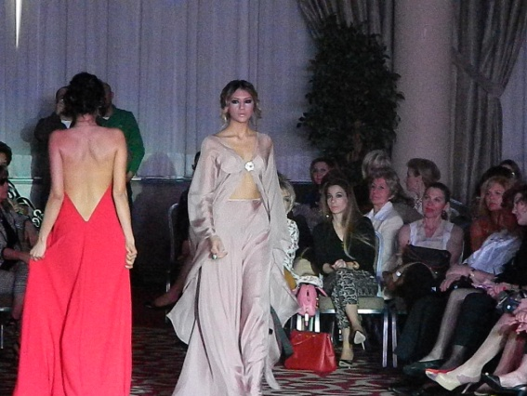

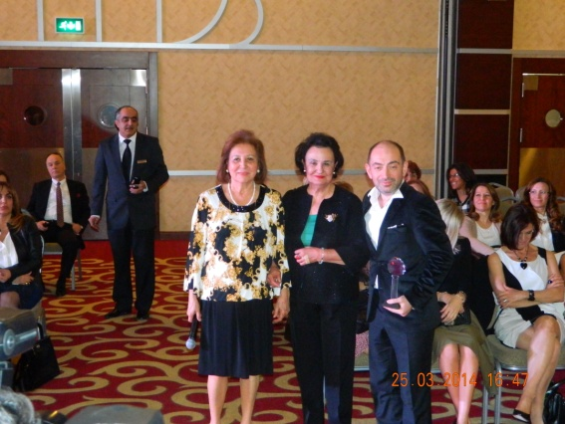

12 NİSAN 2014 ORHAN KEMAL ve ORHAN VELİ 100 Yaşında
Edebiyat ustalarımız Orhan Kemal ve Orhan Veli Kanık’ı doğumlarının 100.Yılında andık. Toplantımız Ankara Barosu Eğitim Merkez’nin salonunda çeşitli okullardan öğrencilerin, burslu öğrencilerimizin ve çok sayıda davetlinin katılımıyla gerçekleşti.Anma günümüzü Anayasa Mahkemesi Eski Başkanı Sayın Yekta Güngör Özden,Bilkent Üniversitesi İnsani Bilimler ve Edebiyat Fakültesi Dekanı Sayın Prof.Dr. Talat Sait Halman, Bilkent Üniversitesi İnsani Bilimler ve Edebiyat Fakültesi Öğretim Görevlisi Sayın Ahmet Özer ve Orhan Kemal’in oğlu Sayın Işık Öğütçü onurlandırdı. Orhan Kemal’in büyük oğlu Nazım Öğütçü de toplantıya katılarak anma günümüzü renklendirdi.
Öğrencilerimiz,Vakfımız tarafından hediye edilen Orhan Kemal ve Orhan Veli’nin kitaplarını konuşmacılarımıza imzalattı. İki yüzün üstünde konuğun katıldığı toplantımızda vakfımız bursiyerlerinden Esra Arslan ve Dilay Katar okudukları Orhan Kemal’in kitapları hakkında duygularını dile getirdikten sonra Orhan Kemal Öykü Ödülü 2013 ödülünü alan Suzan Bilgen Özgün ve Orhan Kemal Öykü Ödülü mansiyonu alan Leyla Serpil ödül almış oldukları kitapları öğrencilerimize armağan ettiler.

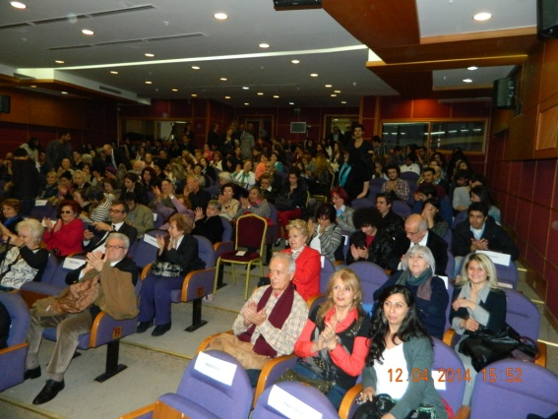

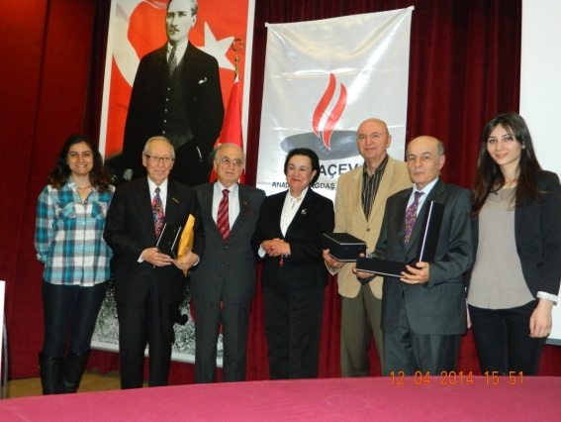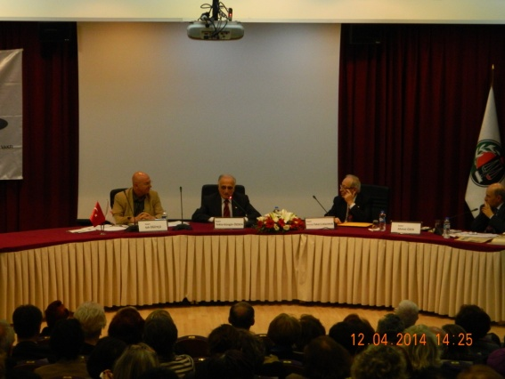

24 MAYIS 2014 NALIHAN GEZİSİ
ANAÇEV gönüllülerin katılımlarıyla Ayhan Sümer ve Serpil Sümer’in ev sahipliğinde Nallıhan gezisi düzenledik.
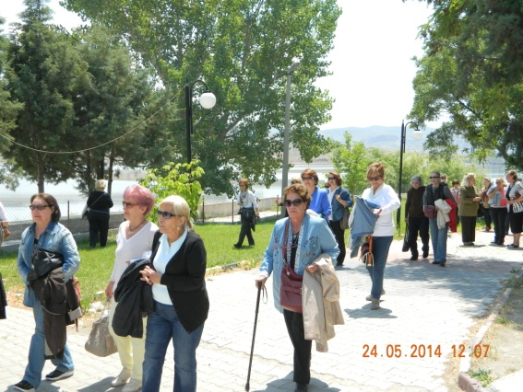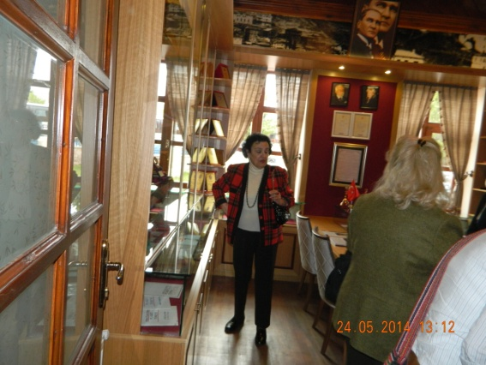

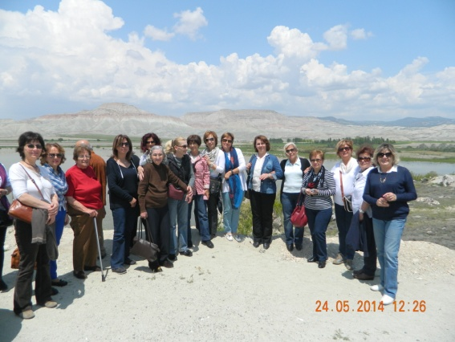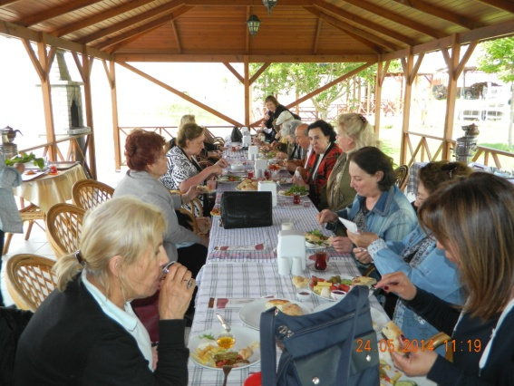

31MAYIS 2014
Mezun olan üniversiteli öğrencilerimize, ANAÇEV Dünya Barışı Çocuk Yuvası bahçesinde yemek verildi. Mezun olan öğrencilerimizden İlkan Dindar, O.Çağatay Ayrıçal Berkay Dindar’ın gitar dinletisi beğeniyle dinlendi. Etkinlikte mezun olan öğrencilerimize kitap dağıtıldı.
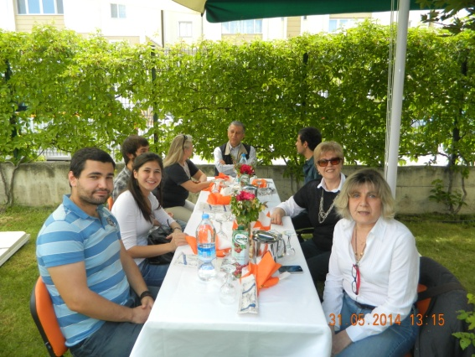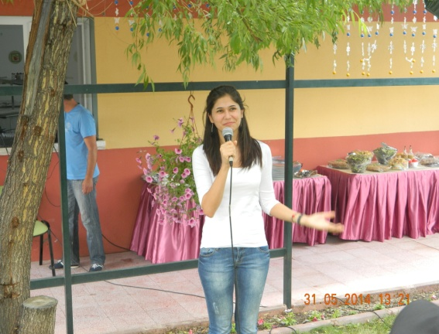
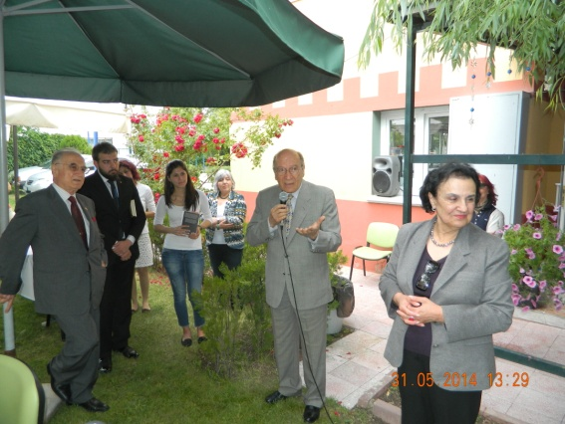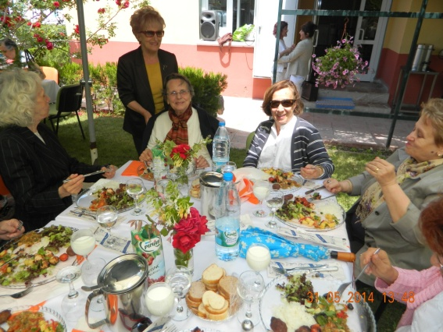
7 HAZİRAN 2014
Burslu öğrencilerimiz yararına Pembe Köşk’te İnönü Vakfı işbirliği ile Bahar Konseri ve çay daveti yapıldı.Konser sonrası,İnönü Vakfı Başkanı Özden Toker ve ANAÇEV Başkanı Ayla Hatırlı tarafından solist Dilek Türkan’a ve eğitime verdikleri destekten dolayı sayın Şükran Atakul’a teşekkür plaketi verildi.
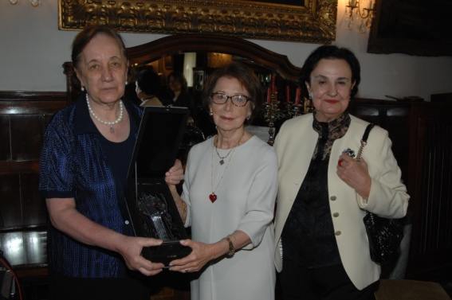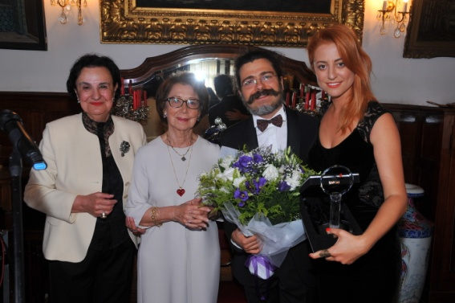
29 EYLÜL 2014
Vakfımız 19.yaşını, burslu öğrencilerimiz yararına, Ankara Devlet Konuk Evinde düzenlediği gece ile kutladı.Mezun olan öğrencimiz Aziz Erman Bayram ve burslu öğrencimiz Melek Tuncer gecede yaptıkları konuşmalarında ANAÇEV ile uzun yıllar beraber olmak istediklerini dile getirdiler. Bülent Özbilgin piyanosu eşliğinde Ayça Varlıer şarkıları ile gecemizi renklendirdi. Varlıer,ANAÇEV “Benim de kalben desteklediğim bir kuruluş.Çağdaş eğitime verdikleri destekten dolayı emeği geçenlere teşekkür ediyorum” diyerek duygularını konuklarımızla paylaştı. Gecenin sonunda sanatçılarımıza plaket katılan öğrencilerimiz kitap hediye edildi.
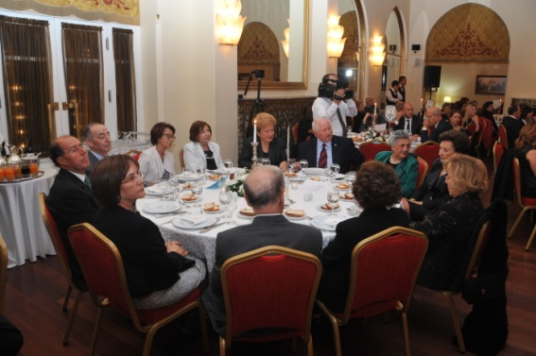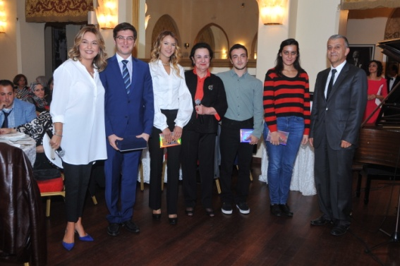
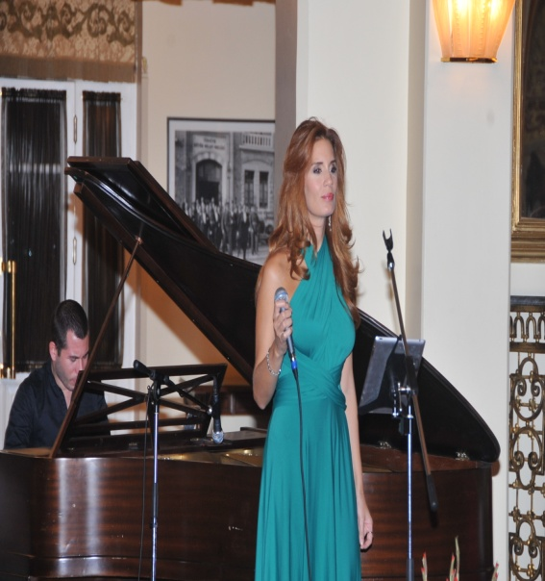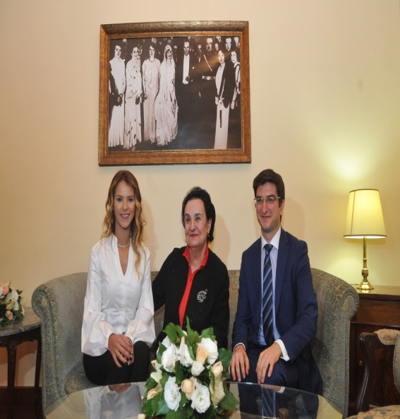

16 EKİM 2014 HALİDE EDİB ADIVAR ANMA ETKİNLİĞİMİZ
Değerli edebiyatçımız ve Kurtuluş Savaşı kahramanlarımızdan Halide Edib Adıvar’ınölümünün50.Yılı anısına UNESCO desteği ve Halkbank katlılarıyla Ankara Devlet Konuk Evi’ndeki(Ankara Palas) etkinliğimize çok sayıda öğrencimiz ve değerli konuklarımız katıldı.Etkinliğimizde görevli burslu öğrencimiz Kemal Büyük değerli edebiyatçımızın Ateşten Gömlek kitabından en etkilendiği bölümü konuklarımızla paylaştı ve “Kurtuluş Savaşı zaferinim gururunun yanı sıra şehitlerimizin acılarını da yüreğimde taşıyorum” diyerek duygularını ifade etti.
Hacettepe Üniversitesi Viyolonsel Bölümü eğitmeni Kerem Aykal ve piyanist Hazal Evruk’dan müzik dinletisi konuklarımız tarafından çok beğenildi.
Açılış konuşmasını UNESCO Türkiye Milli Komisyon Başkanı Sayın Prof.Dr. Öcal Oğuz’un yaptığı anma günümüzün toplantı yönetmeni Anayasa Mahkemesi Başkanlarından Sayın Yekta Güngör Özden idi. Bilkent Üniversitesi İnsani Bilimler ve Edebiyat Fakültesi Dekanı Sayın Prof.Dr.TalatSait Halman, Tarihçi Sayın Şerafettin Turan, Erciyes Üniveritesi Edebiyat Fakültesi Türk Dili ve Edebiyatı Bölümü Öğretim Üyesi Sayın Prof.Dr.Hülya Argunşah,Yazar Sayın İpek Çalışlar ve Halide Edib Adıvar’ın torunu Sayın Ömer Sayar konuşmaları ile bizleri bilgilendirdiler.
Vakıf Başkanımız Sayın Ayla Hatırlı tarafından etkinliğimize katılan değerli sanatçımıza ve konuşmacılarımıza plaket verildi. Halide Edib Adıvar’ın torunu Ömer Sayar’ın itina ile sakladığı, değerli edebiyatçımıza ait belgeler,resimler,özel eşyalarından oluşan sergimize ilgi büyüktü.İkram sırasında öğrencilerimiz konuşmacılarımızla söyleşi olanağı buldular.Can Yayınları tarafından vakfımıza bağışlanan değerli edebiyatçımızın kitapları burslu öğrencilerimiz yararına satışa sunuldu.
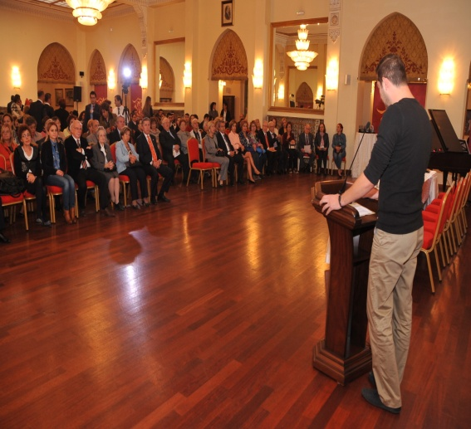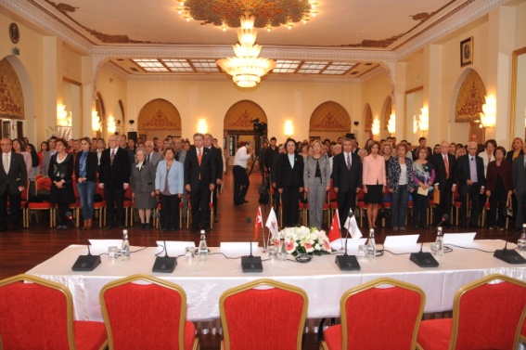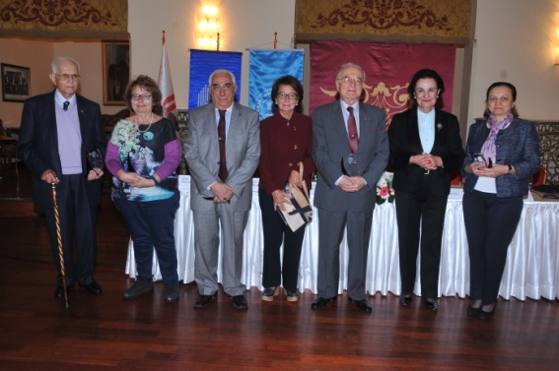

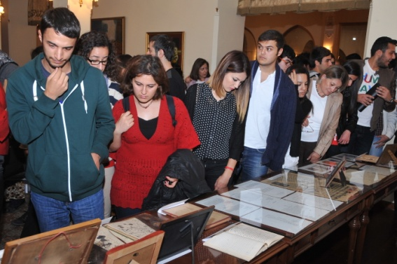

22EKİM 2014 TÜRKAN GÖNEN’İ ANDIK
ANAÇEV’ın değerli eğitimci üyesi Türkan Gönen aramızdan ayrıldı.Her zaman desteğini hissettiğimiz gönül dostumuz için vakfımızda düzenlediğimiz anma gününe çok sayıda gönüllümüz katıdı.Türkan Gönen’e Allah’tan rahmet, değerli ailesine ve tüm sevenlerine başsağlığı dileriz.
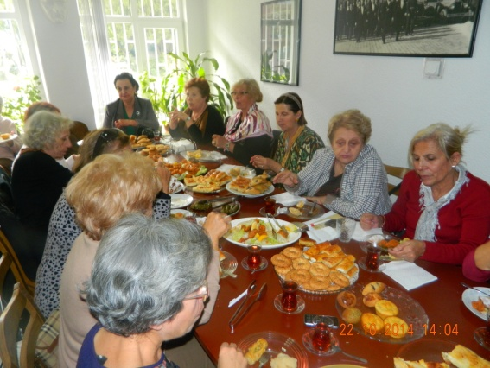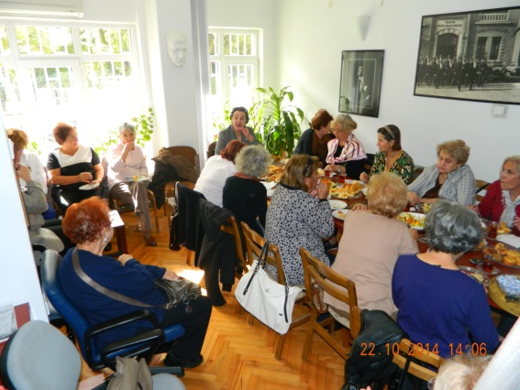
30 EKİM 2014:CUMHURİYET’İMİZİN 91.YIL DÖNÜMÜ KUTLAMASI VE DEĞERLİ GÖNÜLLÜMÜZ SAYIN TÜRKAN GÖNEN.2İ ANMA GÜNÜ
Kısa süre önce kaybettiğimiz değerli gönüllümüz,Türkan Gönen’i andığımız günümüzde,burslu öğrencilerimiz yararına sosyal sorumluluk projesine destek amacıyla Cumhuriyetimiz’in 91.yılı konseri ve çayı verdik.Yönetim Kurulu Üyemiz Sayın Meltem Bengi’nin desteği ile 8 patisserie de gerçekleşen günümüzü,Ekin Öner ve Yeliz Özkaya Atatürk’ün sevdiği şarkılarla renklendirdiler. Değerli eğitimcimiz Türkan Gönen’in eşi Sayın Soner Gönen ve oğlu Mithat Göenen’i de aramıda görmekten mutlu olduk.
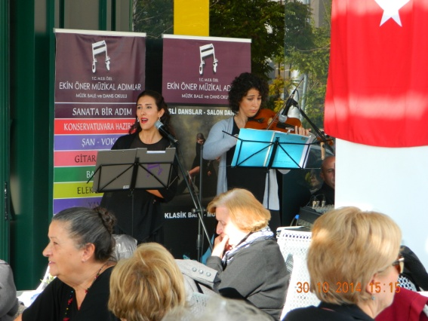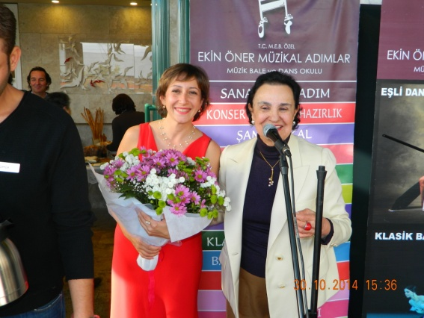
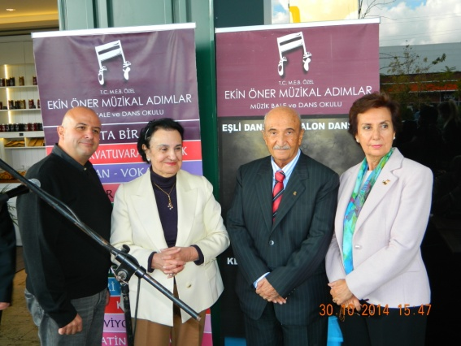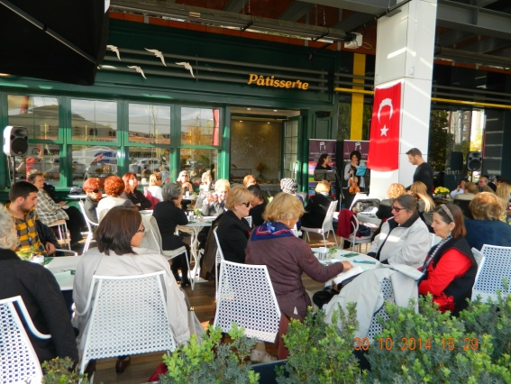

10 KASIM 2014:
ATAMIZIN EBEDİYETE İNTİKALİNİN 76.YILI
ANAÇEV ailesi olark gönüllülerimiz ve burslu öğrencilerimiz ile, yokluğunu bir kez daha derinden hissettiğimiz Atamızın ölümünün 76.yılında Anıtkabir’deydik. O’nu saygı rahmet ve özlemle anıyoruz.Ruhun Şad olsun Büyük Önder Atatürk.
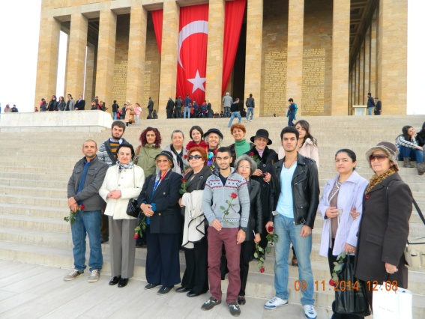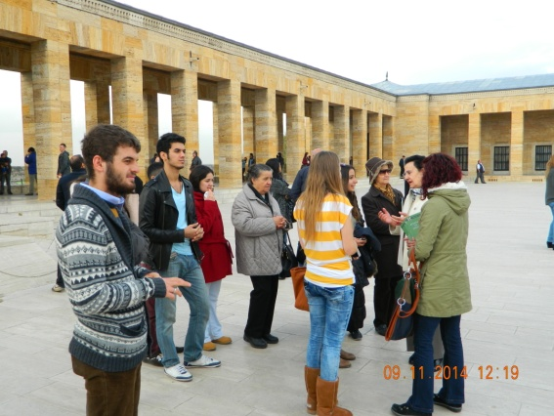
25 KASIM 2014:ANAÇEV’İN DEĞERLİ KURUCU ÜYELERİNDEN LEYLA SERPİL’İN İLK ROMANI SAVRULUŞ’UN İMZA GÜNÜ
25 Kasım 2014 günü, Vakfımızın kurucu üyelerinden Leyla Serpil’in ilk romanı “SAVURULUŞ” un imza günü gönüllülerimizin katılımıyla yapıldı.Cafe Lins gibi güzel bir ortamda, sımsıcak bir havada gerçekleşen günümüz için yazarımızın da söyleyecek bir çift sözü var:
Sevgili ANAÇEV dostları!
Birlikte uzun yıllar boyunca uzun yollar yürüdüğümüz değerli vakfımızın, bu güzel günü en ince ayrıntısına kadar düşünüp çok özel bir armağan olarak bana sunan çok değerli kurucu başkanı Sayın Ayla Hatırlı’ya ve günümüzü onurlandıran Sayın Biray Üstüner ile Sayın Şenay Akkaş’a, sıcak ilgileriyle beni mutlandıran tüm gönüllü arkadaşlarıma sonsuz teşekkürlerimi iletmezsem eksik kalırım. Sevgiyle.
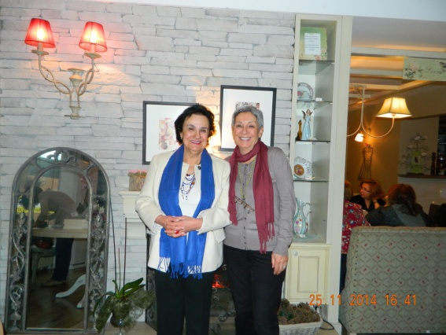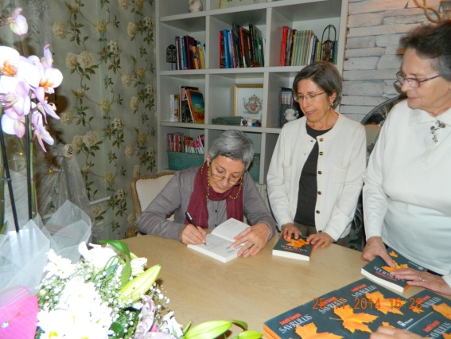

13 ARALIK 2014 YENİ YIL YEMEĞİ
ANAÇEV burslu öğrencilerimiz ve üyelerimizle birlikte,Vilayetler Evi’nde Yeni yıl yemeği düzenlendi.
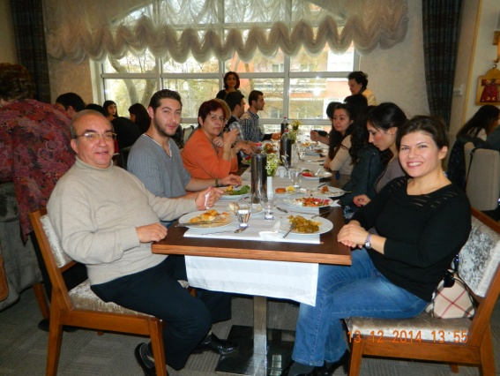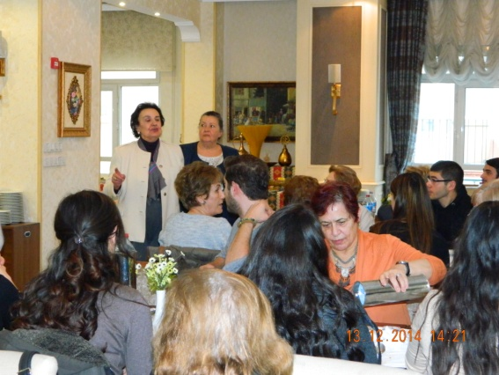

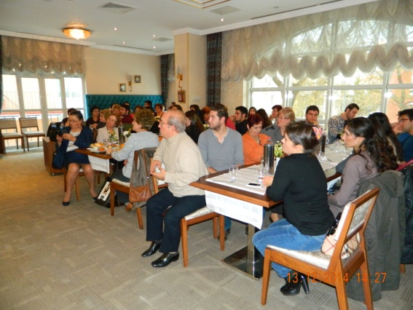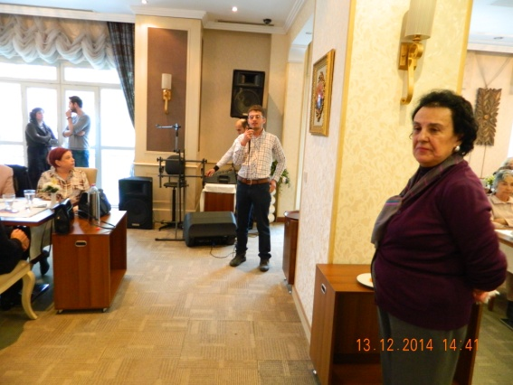
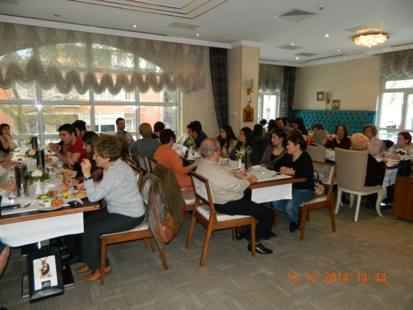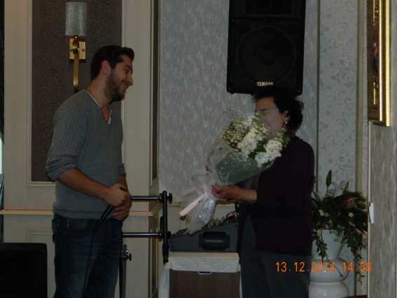

17 ARALIK 2014
İnönü Vakfı işbirliği ile burslu öğrenciler yararına Ankara Devlet Konuk Evi’nde(Ankara Palas) Cumhuriyet Balosu düzenlendi. Konser sonrası,İnönü Vakfı Başkanı Özden Toker ve ANAÇEV başkanı Ayla Hatırlı tarafından solist Dilek Türkan’e eğitime verdikleri destekten dolayı teşekkür plaketi verildi.
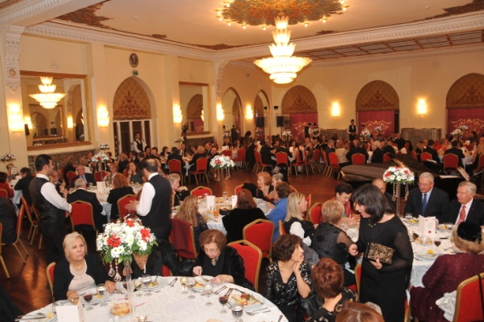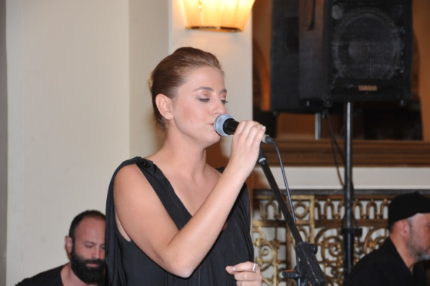
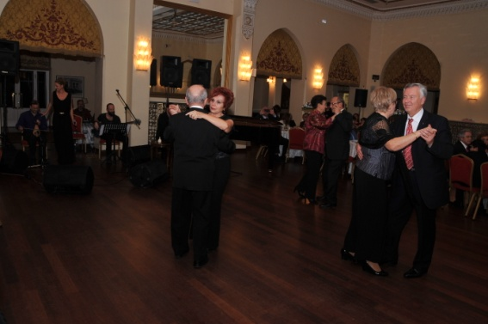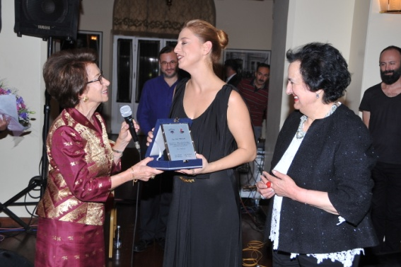
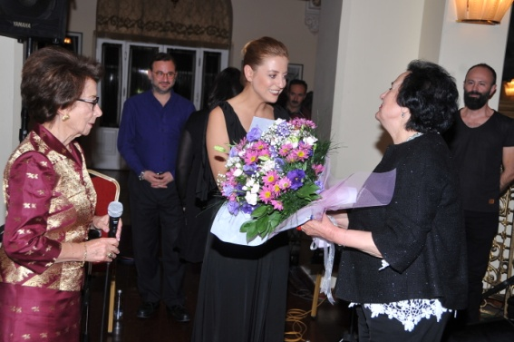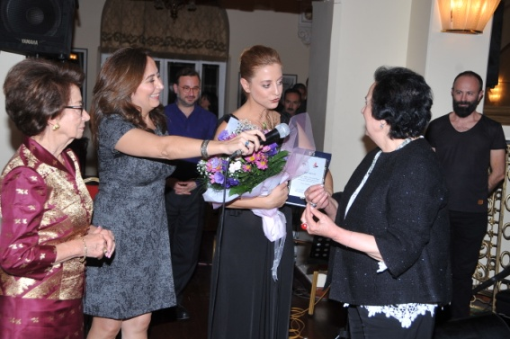

20 ARALIK 2014
Ankara HiltoSA “90 Happy Days Instagram” projesi kapsamında seçilen fotoğraflardan oluşan sergi, ANAÇEV burslu öğrenciler yararına Hilton Otel’de açıldı. Mobil telefonlarla çekilen fotoğraflardan oluşan ve 90 gün boyunca Hilton Otel’in lobisinde ziyaret edilecek serginin açılışına Otel Müdürü Jacgues Brune ve ANAÇEV Başkanı Ayla Hatırlı ev sahipliği yaptı. Fotoğraf sergisinden sonra koktey yapıldı.
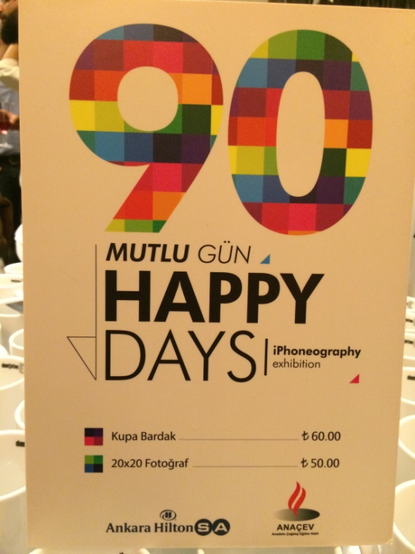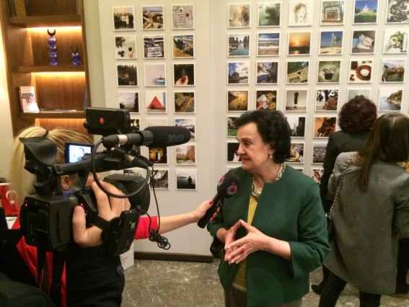

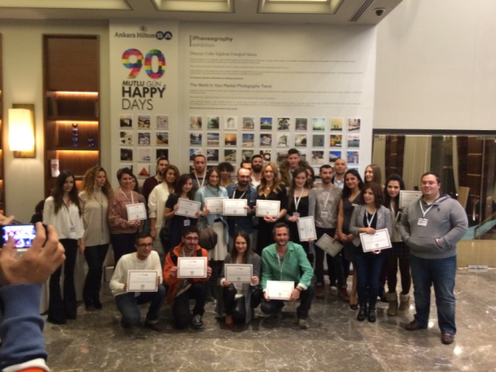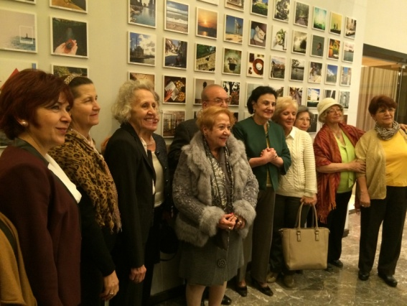

24 ARALIK 2014
ANAÇEV Dünya Barışı Çocuk Yuvası ve Cumhuriyet Eğitim Merkezi 5-6 yaş öğrencileri TEB Aile Akademisi Evi’nde Finansal Okuryazarlık Eğitimi verildi.
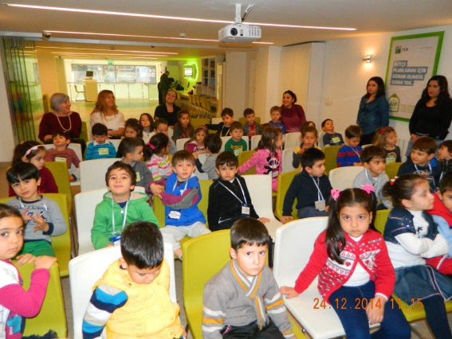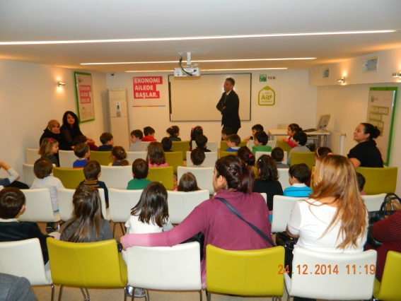

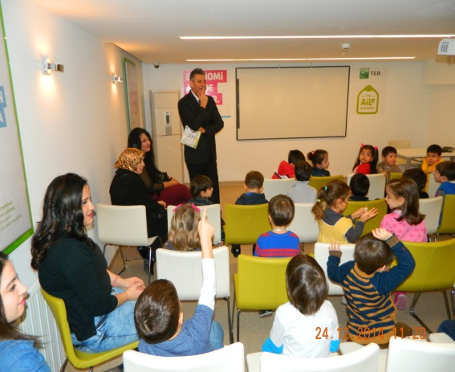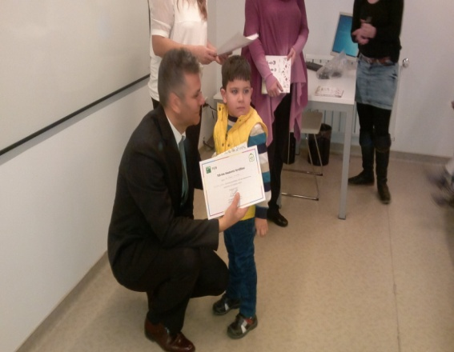
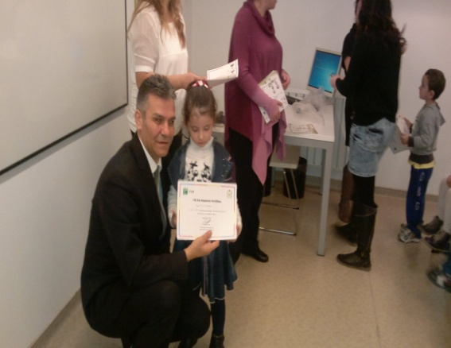
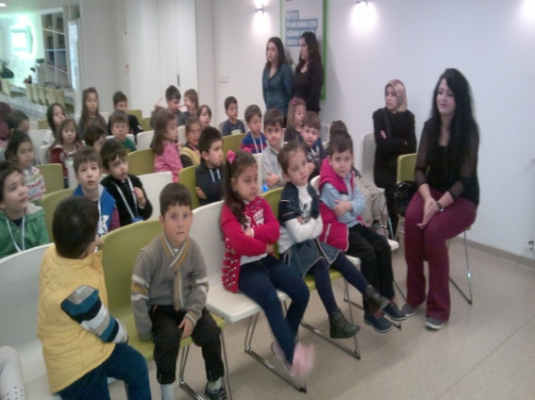
ANAÇEV GEMLİK ŞUBESİ
23Ekim 2002 tarihinde açılan ANAÇEV Gemlik Şubesi’nde amaca yönelik faaliyetler sürdürülmektedir.2013-2014 Eğitim Öğretim Döneminde, Üniversite öğrencisi olan(36)öğrenciye burs verilmiştir.
GEMLİK ŞUBESİNDEN GELEN FAALİYETLER:
1-30.01.2014 tarihinde Bursa Tayyare Kültür Merkezi’nde oynanan Buzlar Çözülmeden adlı oyuna gidildi.
2-22.02.2014 tarihinde Bursa Nilüfer Belediyesi Kadın Korosu Konseri ANAÇEV yararına düzenlendi.
3-13.03.2014 tarihinde Dünya Kadınlar Günü kutlaması amacıyla Kütahya Yoncalı Termal Otel’de 3 günlük gezi yapıldı.
4-19.04.2014 tarihinde Gemlik Narlı Sosyal Tesisleri’nde gönüllülerimizle kahvaltı düzenlendi.
5-21.04.2014 tarihinde Bursa AVP tiyatrosunda Cadı Kazanı adlı oyuna gidildi.
6-14.05.2014 tarihinde İstanbul’da yer alan Panorama 143,Deniz Müzesi,Atlıköşk Sabancı Müzesi ve Emirgan korusuna kültür gezisi yapıldı.
7-06.07.2014 tarihinde Bursa Hilton Otel’de gönüllülerimizle iftar yemeği düzenlendi.
8-21.07.2014 tarihinde Bursa Dobruca Derebahçe Restoran’ta gönüllülerimizle iftar yemeği düzenlendi.
9-20-25.09.2014 tarihlerinde Antalya’ya (Alanya-Alara) 5 günlük dinlenme gezisi yapıldı.
10-21.11 2014 tarihinde Bursa AVP tiyatrosunda KANLI Nigar isimli oyuna gidildi.
11-24-25.11.2014 tarihlerinde Öğretmenler Günü kutlamaları amacıyla Akçakoca Düzce’ye 2 günlük kültür gezisi yapıldı.
12-10.12.2014 tarihinde Bursa AVP tiyatrosunda Bir Kadın Yarattım adlı oyuna gidildi.

PROJELERİMİZ

-Gecekondu bölgelerinde açılan ve yetişkinlere yönelik hizmet veren eğitim evlerimizin (toplum merkezleri) sayılarının çoğaltılması ve yurt genelinde yaygınlaştırılması,

-Burslu öğrencilerimizin ücretsiz yararlanacakları öğrenci yurdunun yapılması,

-Eğitim merkezlerimizin yaygınlaştırılması ve ANAÇEV İlköğretim Okulu’nun açılması.

-Oyuncak Müzesi oluşturulması,

Saygılarımızla,

(ANAÇEV)
ANADOLU ÇAĞDAŞ EĞİTİM VAKFI

